MANUAL APLIKASI
SISTIM INFORMASI HASIL PEMERIKSAAN
(SISFOHASRIK)

Copyright © 2005. CV. Bahtera Kayu Putih (BKP)
All rights reserved.

kATA PENGANTAR

Puji syukur ke hadirat Illahi, bahwa pada akhirnya kami dapat menyelesaikan program aplikasi “Sistem Informasi Hasil pemeriksaan (Sisfohasrik)” ini dengan baik.

Program Aplikasi Sistem Informasi Hasil Pemeriksaan merupakan seperangkat paket program aplikasi yang didesain khusus untuk membantu melaksanakan monitoring dan evaluasi hasil pengawasan penyelenggaraan pemerintahan daerah di lingkungan Pemerintah Propinsi dan Pemda Kabupaten/Kota.
Untuk memudahkan implementasi program aplikasi Sisfohasrik, kami menyusun buku “Manual Aplikasi Sisfohasrik” agar dapat dipergunakan sebagai bantuan bagi para pemakai serta memperjelas dan memudahkan pengoperasian aplikasi Sisfohasrik ini.

Tentunya buku manual ini masih jauh dari kesempurnaan, segala saran dan kritik yang membangun akan kami terima dengan baik agar di kemudian hari dapat menyusun buku manual yang lebih baik lagi. Silahkan bagi yang ingin memberi kritik atau saran dapat mengirimkan emailnya ke alamat email berikut: aidilc@yahoo.de , kayuputih6@cbn.net.id atau Fax: 021-4890094.

Demikian harapan kami dengan adanya program aplikasi Sistem Informasi Hasil Pemeriksaan (Sisfohasrik) ini dapat bermanfaat bagi semua pihak yang peduli dalam usaha-usaha mewujudkan good governance dan pembangunan yang akuntabel, khususnya bagi Badan Pengawas propinsi Sumatera Barat dalam melakukan tugas pengawasan penyelenggaraan pemerintahan daerah.

Jakarta, Maret 2005
CV. Bahtera Kayu Putih

DAFTAR ISI

kATA PENGANTAR II
1. PENDAHULUAN 1
2. install aplikasi 3
3. MASUK APLIKASI 4
4. FRAME APLIKASI 5
5. MENU APLIKASI 7
5.1. UBAH PASSWORD 7
5.2. pendaftaran useR 9
5.3. setup bidang temuan 11
5.4. setup kode temuan 12
5.5. setup kode rekomendasi 14
5.6. setup kode penyebab penyimpangan 15
5.7. setup kode tlhp 17
5.8. setup klasifikasi obrik 19
5.9. setup obrik 21
5.10. ISI HASIL PEMERIKSAAN (LHP) 23
5.10.1. ISI TEMUAN 24
5.10.2. ISI PENYEBAB PENYIMPANGAN 27
5.10.3. ISI REKOMENDASI 30
5.10.4. ISI TINDAK LANJUT HASIL PEMERIKSAAN (TLHP) 34
5.10.5. ISI PENARIKAN RND 35
5.10.6. ISI PENARIKAN SND 37
5.11. LAPORAN 40
5.11.1. LAPORAN PHP-I 40
5.11.2. LAPORAN IKHTISAR RND 41
5.11.3. LAPORAN IKHTISAR SND 42
5.11.4. LAPORAN REKAPITULASI TRTL-I 43
5.11.5. LAPORAN REKAPITULASI TRTL-II 44
5.12. COVER LAPORAN 45
5.12.1. COVER LAPORAN PHP 45
5.12.2. COVER LAPORAN REKAPITULASI 46

PENDAHULUAN

  - Latar Belakang
Pesatnya kemajuan teknologi dibidang teknologi informasi telah melahirkan perubahan tatanan kehidupan bermasyarakat, berbangsa dan bernegara. Dalam kaitan ini, peran Badan Pengawas sebagai salah satu unsur penyelenggara negara tidak luput dari tuntutan untuk melakukan berbagai perubahan.

Pemanfaatan sistem perkantoran elektronis menyebabkan suatu instansi dapat melaksanakan kegiatan administrasinya dengan lebih produktif, transparan, tertib, cepat, mudah, akurat dan efisien, khususnya bagi kegiatan sebagai fasilitator utama untuk melancarkan dan mendukung semua kegiatan antara instansi pemerintah.

Mengacu pada instruksi Presiden No 3 tahun 2003, tentang kebijakan dan strategi E-Government yang menghimbau agar semua instansi pemerintah mengembangkan dan menerapkan kebijakan dan strategi sistem informasi terpadu, maka dikembangkanlah program aplikasi Sistem Informasi Hasil Pemeriksaan (Sisfohasrik) ini, guna menunjang evaluasi hasil pengawasan penyelenggaraan pemerintahan daerah secara akurat, efisien dan efektif.

Dengan menggunakan program aplikasi ini, maka laporan hasil evaluasi pengawasan yang selama ini dilakukan secara manual, telah dapat dilakukan dengan menggunakan program aplikasi ini.

1.2 Maksud dan Tujuan
Maksud dan tujuan penggunaan program aplikasi Sisfohasrik ini adalah untuk :
- Memberikan kemudahan dalam mengelola data temuan hasil pemeriksaan, penyebab penyimpangan dan rekomendasi serta tindak lanjut hasil pemeriksaan.
- Memberikan laporan hasil evaluasi pengawasan penyelenggaraan pemerintahan daerah secara cepat, tepat dan akurat.
- Melalui penggunaan teknologi informasi ini mengakibatkan adanya efisiensi tenaga, waktu, biaya dan berguna untuk peningkatan kinerja Badan Pengawas.
- Mempermudah proses pengambilan keputusan bagi tingkat manajemen.

1.3 Sasaran
Terwujudnya suatu program aplikasi Sisfohasrik untuk mengelola data hasil evaluasi pengawasan yang dapat dimanfaatkan untuk menunjang kegiatan operasional serta meningkatkan kinerja Badan Pengawas. Dengan menggunakan aplikasi Sisfohasrik ini maka semua data temuan hasil pemeriksaan, penyebab penyimpangan, rekomendasi serta Tindak lanjut Hasil Pemeriksaan pada unit kerja di lingkungan Pemerintah Propinsi dan Kabupaten/Kota dapat disajikan secara cepat, tepat dan akurat.
1.4 Ruang Lingkup
Setelah semua data hasil pengawasan dimasukan dan disimpan kedalam aplikasi Sisfohasrik ini maka hasil pengolahan data dapat dicetak sekaligus kedalam bentuk formulir :
- Pokok-pokok Hasil Pemeriksaan (PHP)
- Ikhtisar Kerugian Negara/Daerah (RND)
- Ikhtisar Kewajiban Setor Negara/Daerah (SND)
- Rekapitulasi Temuan, Penyebab, Rekomendasi dan Tindak Lanjut (TRTL-I)
- Rekapitulasi Temuan Kerugian dan Kewajiban Setor Kepada Negara/Daerah (TRTL-II)

1.5 Kontak Person

Aidil Chendramata :
Email : aidilc@yahoo.de atau aidil@iptek.net.id
Telp : 021-84990533 / 47866589
0813 102 767 25
Fax : 021- 4890094

Rochman/Joko :
Email : adich2001@yahoo.com
Telp : 021- 47866589
Fax : 021- 4890094

install aplikasi

2.1. Kebutuhan Operating System

Berikut adalah beberapa perangkat yang dibutuhkan untuk melakukan instalasi dan running aplikasi ini.
- Kebutuhan sistem untuk server aplikasi
Aplikasi ini berbasis web sehingga membutuhkan perangkat server untuk dapat menjalankannya, beberapa perangkat disisi server yang dibutuhkan adalah sebagai berikut :
    - Operating System (OS) dapat menggunakan MS Windows2000/2003/XP atau GNU Linux
- AppServ-win32-2.4.3

- Kebutuhan sistem di Client
Pada sisi client yang dibutuhkan adalah :
    - Operating System (OS) menggunakan MS Windows
    - Web Browser disarankan menggunakan Microsoft Internet Explorer Ver 6.x untuk hasil yang sempurna
    - Client harus bisa terkoneksi ke Server dengan menggunakan TCP-IP untuk mengakses webserver.

Instalasi OS, Web Browser, Apache Web Server, PHP dan mySQL tidak dibahas di manual ini, silahkan ikuti petunjuk dari penyedia masing-masing aplikasi yang bersangkutan.

Setelah Apache Web Server, PHP dan mySQL terinstall dengan sukes ikuti langkah-langkah berikut untuk setup aplikasi.

2.2. Persyaratan minimum Hardware yang dibutuhkan
- Prosesor : Pentium III- 600 Mhz atau yang setara atau yang lebih cepat
- Memory : 128 MB
- Hard Disk : 20 GB
- Monitor : 17”
- Monitor Resolution : 1024 x 768 pixels

2.3. Langkah-langkah Instalasi

- Install AppServ yang terdapat pada Cdrom
- Copykan file data dari cdrom ke path AppServ

No. | Cdrom | Path AppServ
1 | Aplikasi/Bawas | AppServ/WWW
2 | Data/Bawas | AppSer/mysql/data
3 | Php/PEAR | AppServ/php

- Langkah setting menjalankan Aplikasi

open file php.ini, kemudian set record berikut :
  - allow_call_time_pass_reference = On
  - include_path = ".;c:\AppServ\php\includes;c:\AppServ\php\pear"

- Non aktifkan local Time, dgn membuka file : c:\appserv\www\bawasda\lib\class\HTML-V1.1\HTML_Date
// setlocale ("LC_TIME","indonesian");

- Set Regional Option:
klik /start/control panel/Date, Time, Language, and Regional Options/
klik Regional and Language Options
pada Regional Options, pilih format Indonesian

- Open file C:/AppServ/www/bawasda/cfg/applconfig
Pastikan :
$basepath = "c:\AppServ\www\bawasda";

MASUK APLIKASI
Untuk dapat memanfaatkan aplikasi ini pengguna terlebih dahulu harus terdaftar, dan setiap pengguna akan dikelompokkan dalam beberapa grup tertentu yang memiliki hak akses berbeda-beda tergantung pada kewenangannya. Beberapa grup pengguna aplikasi ini adalah sebagai berikut :

- Grup Administrator
Adalah grup pengguna yang bertindak sebagai administrator dari aplikasi ini. Sebagai administrator dari aplikasi, pengguna dalam grup ini dapat melakukan pendaftaran pengguna aplikasi, setup pengkodean yang diperlukan dalam aplikasi, setup obyek pemeriksaan dan lain-lain yang diperlukan.

- Grup Operator
Adalah grup pengguna yang bertindak sebagai operator dari aplikasi ini. Sebagai operator dari aplikasi, pengguna dalam grup ini hanya dapat melakukan penambahan, pengubahan dan penghapusan data pada form-form yang telah ditentukan, serta mencetak laporan yang telah disediakan. Operator tidak diberikan hak untuk melakukan penambahan, pengubahan ataupun pengubahan pada pengkodean serta pendaftaran obyek pemeriksaan.

- Grup Manajer
Adalah grup pengguna yang diberikan kepada para manajer, dimana grup ini hanya dapat melihat data-data yang telah dientrikan oleh para operator, berikut dengan laporan-laporan yang tersedia. Pengguna dalam grup ini tidak dapat melakukan penambahan, pengubahan ataupun penghapusan data.

Pendaftaran pengguna dan pengaturan hak aksesnya dilakukan oleh administrator aplikasi, dan untuk lebih jelasnya lihat manual untuk administrator yang tersedia secara terpisah.

Untuk masuk atau login ke aplikasi anda membutuhkan web browser semisal MS Internet Explorer, Netscape, Mozilla atau aplikasi sejenis. Arahkan web browser anda pada alamat URL yang telah ditentukan oleh administrator aplikasi.

Tampilan untuk masuk atau login ke aplikasi adalah seperti terlihat dibawah ini. Isikan Nama (user name) dan Password anda, kemudian tekan tombol masuk.

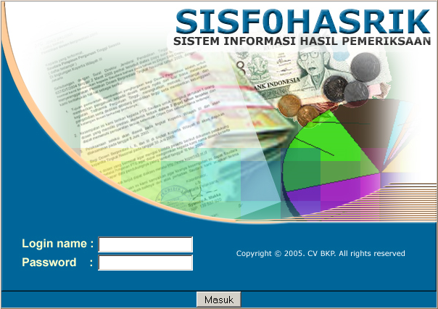
Gambar Tampilan Masuk Ke Aplikasi

Jika nama dan password yang anda isikan benar, maka anda akan masuk ke dalam aplikasi. Jika anda lupa password yang anda gunakan, segera hubungi administrator aplikasi untuk mendapatkan ganti password anda.

FRAME APLIKASI
Jika nama dan password yang anda isikan benar, maka anda akan masuk ke dalam aplikasi dengan tampilan depan seperti gambar dibawah ini.
Frame Header
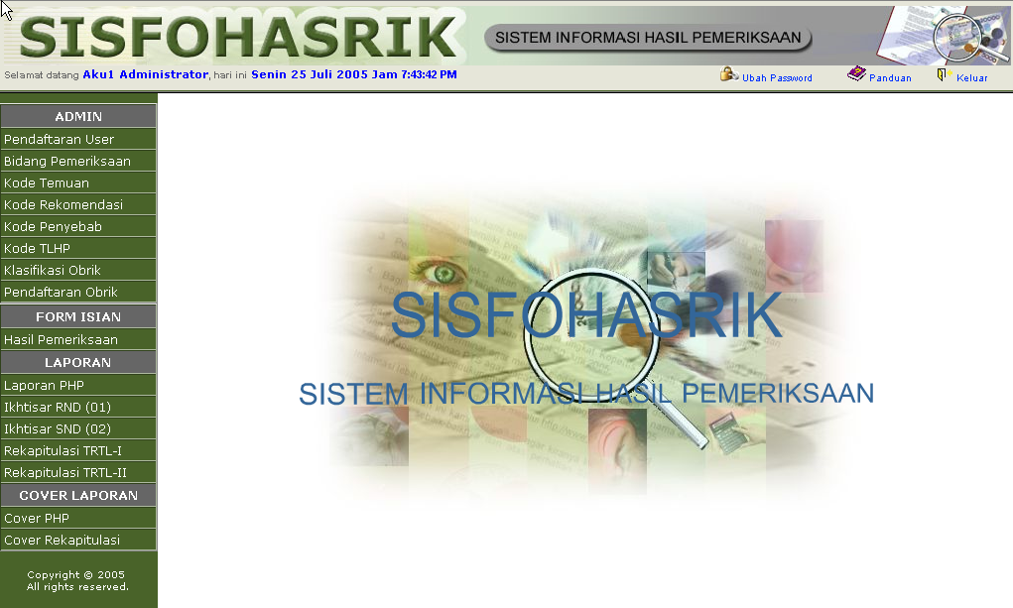
Frame Navigasi Menu
Frame Content
Gambar Tampilan Frame Aplikasi

Secara umum aplikasi ini terdiri dari 3 bingkai (frame) utama yaitu :
- Frame Header
Berisikan tentang nama instansi beserta dengan logo dan juga berisikan informasi tentang nama pengguna dan tanggal login. Pada bagian kanan frame ini juga tersedia menu untuk merubah password anda, melihat spesifikasi teknis yang dibutuhkan untuk menjalankan aplikasi ini (Requirements), melihat buku petunjuk / manual aplikasi (Help), dan juga menu untuk keluar dari aplikasi (Logout).

- Frame Navigasi Menu
Merupakan kumpulan dari menu yang tersedia dalam aplikasi ini. Untuk masuk kedalam salah satu menu yang tersedia di frame ini, gunakan mouse anda dan arahkan cursor ke menu yang bersangkutan dan tekan tombol kanan dari mouse anda. Menu yang anda pilih akan ditampilkan di frame content di bagian kanan.

- Frame Content
Merupakan tempat tampilan isi dari menu yang tersedia di frame navigasi, dimana anda dapat melakukan tansaksi data melalui frame ini.

Pada bagian atas Frame Content tersedia Toolbar dengan beberapa tombol standar yang dipergunakan dalam pengelolaan data pada aplikasi ini.

Gambar Contoh Tampilan Toolbar Pada Frame Content

Tombol-tombol yang tersedia dalam Tollbar adalah sebagai berikut:

Gambar Tombol | Penjelasan Penggunaan | Grup Pengguna
 | Tombol untuk kembali ke tampilan sebelumnya | Tersedia untuk semua grup pengguna
 | Tombol untuk mengulang (refresh) tampilan | Tersedia untuk semua grup pengguna
 | Tombol untuk menampilkan list data | Tersedia untuk semua grup pengguna
 | Tombol untuk pengisian data | Hanya tersedia untuk administrator dan operator yang mempunyai kewenangan
 | Tombol untuk mengubah data | Hanya tersedia untuk administrator dan operator yang mempunyai kewenangan
 | Tombol untuk menghapus data | Hanya tersedia untuk administrator dan operator yang mempunyai kewenangan
 | Tombol untuk menyimpan data | Hanya tersedia untuk administrator dan operator yang mempunyai kewenangan
 | Tombol untuk mencetak tampilan ke printer | Tersedia untuk semua grup pengguna
 | Tombol untuk meng-export laporan ke MS Word | Tersedia untuk semua grup pengguna
 | Tombol untuk meng-export laporan ke MS Excel | Tersedia untuk semua grup pengguna

Jika anda hanya mempunyai hak baca terhadap suatu menu, maka tombol untuk penambahan, pengubahan, penghapusan, serta penyimpanan data tidak akan muncul dalam toolbar

MENU APLIKASI
Menu-menu yang tersedia untuk aplikasi ini dapat dilihat pada frame bagian kiri, seperti terlihat pada gambar dibawah ini.

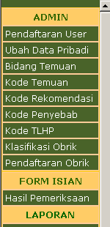  Gambar Contoh Tampilan Menu Pada Frame Content | Gunakan mouse anda dan arahkan cursor ke menu yang tersedia dan tekan tombol kanan dari mouse anda. Menu yang anda pilih akan ditampilkan di frame content di bagian kanan. Dibagain Admin adalah menu-menu yang dapat dikelola oleh pengguna dengan klasifiksai grup akses admin.

UBAH PASSWORD

Fungsi
Berfungsi untuk merubah data-data pribadi user semisal nama, NIP, dan password. User tidak bisa merubah login name yang telah terdaftar. Setiap pengguna melalui ini hanya dapat mengubah data pribadi pengguna yang bersangkutan.

Tampilan Detail Data
Untuk menampilkan detail data pribadi anda, klik menu Ubah Password di frame header sebelah kanan, maka akan tampil data pribadi anda dengan tampilan seperti tampak pada gambar berikut.

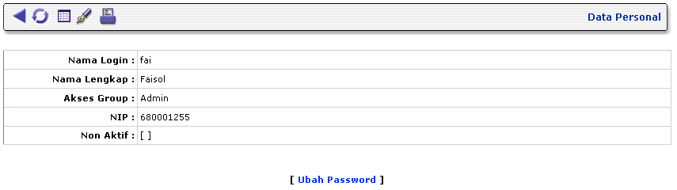
Gambar Tampilan Detail Data Personal Admin

Mengubah Data
Mengubah data dapat dilakukan melalui tampilan isi detail data dengan menekan tombol pada toolbar, dan akan muncul tampilan seperti gambar dibawah ini. Nama login yang telah terdaftar tidak dapat diubah. Simpan semua perubahan yang telah dilakukan dengan menekan tombol .

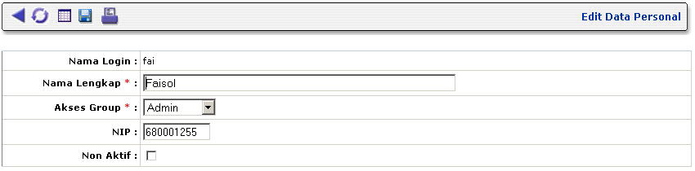
Gambar Tampilan Ubah Data Personal Admin

Mengubah Password
Untuk mengubah password anda masuk ke tampilan detail data personal kemudian klik menu [Ubah Password] pada bagian bawah tampilan, dan akan muncul tampilan seperti gambar dibawah ini. Isikan password baru anda berikut dengan konfirmasi password yang telah anda isikan. Simpan semua perubahan yang telah dilakukan dengan menekan tombol . Jika konfirmasi password yang anda isikan sama dengan password yang telah anda isikan sebelumnya maka password baru akan disimpan oleh aplikasi, jika tidak akan muncul error. Password baru yang telah disimpan akan berlaku setelah anda logout dari aplikasi.

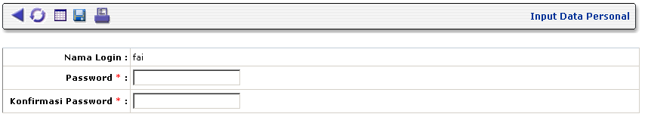
Gambar Tampilan Ubah Password

pendaftaran useR

Fungsi
Menu Pendaftaran User berfungsi untuk menyimpan dan mengelola data-data personil yang mendapatkan hak akses ke aplikasi ini. Data yang dikelola disini mencakup antara lain Nama Login, Nama Lengkap, NIP, password dan grup hak akses pengguna yang bersangkutan.

Hanya personil yang telah terdaftar yang dapat menggunakan aplikasi ini dengan login name dan password yang sesuai dan telah ditentukan. Melalui menu ini administrator aplikasi melakukan pendaftaran siapa-siapa yang dapat melakukan akses terhadap aplikasi berikut dengan hak kewenangannya. Pengguna dibagi dalam 3 kelompok kewenangan, yaitu kelompok administrator yang dapat melakukan pengelolaan data yang dibutuhkan untuk jalannya aplikasi secara keseluruhan. Kedua adalah kelompok operator yang hanya dapat melakukan pengisian data pada form-form yang telah disediakan. Ketiga adalah kelompok manajer yang hanya dapat melihat tanpa dapat mengubah data pada form-form yang telah disediakan.

Tampilan List Data
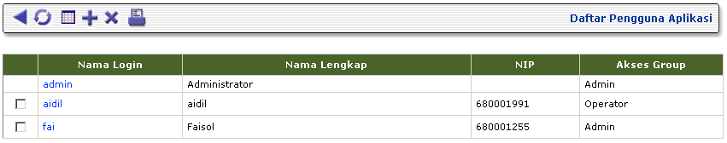
Gambar Tampilan List Pengguna Terdaftar
Berfungsi untuk menampilkan list pengguna aplikasi. Untuk menghapus data pengguna klik checkbox disamping kolom nama login, kemudian tekan tombol . Untuk nama login admin adalah login yang telah disediakan oleh system dan tidak dapat dihapus.

Menambah Data
Untuk menambah data pengguna aplikasi, pada tampilan list diatas tekan tombol pada toolbar, dan akan muncul tampilan seperti dibawah ini. Data yang harus diisi antara lain adalah Nama Login, Nama Lengkap, Akses Grup, NIP, dan password. Untuk password diperlukan pengisian konfirmasi password. Tekan untuk menyimpan data yang telah dimasukkan.

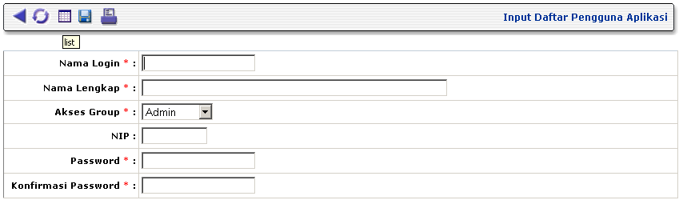
Gambar Tampilan Penambahan Data Pengguna

Tampilan Detail Data
Berfungsi menampilkan isi detail dari data pengguna aplikasi yang tersimpan dalam database. Klik untuk menghapus data, untuk mengubah data, dan untuk kembali ke list data pengguna. Pada tampilan detail data ini anda juga dapat melakukan pengubahan password dari pengguna yang bersangkutan, dengan menekan menu ubah password pada bagian bawah data pengguna.

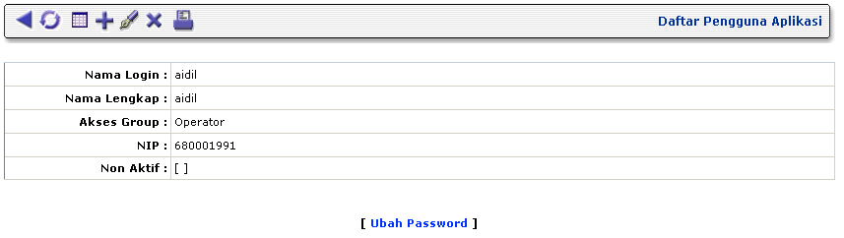
Gambar Tampilan Detail Data Pengguna

Mengubah Data
Mengubah data dapat dilakukan melalui tampilan isi detail data dengan menekan tombol pada toolbar, dan akan muncul tampilan seperti gambar dibawah ini. Data nama login tidak dapat diubah, sebagai administartor aplikasi anda juga dapat me non aktif kan pengguna dengan klik checkbox non aktif. Pengguna yang non aktif tidak lagi masuk ke aplikasi. Simpan semua perubahan yang telah dilakukan dengan menekan tombol .

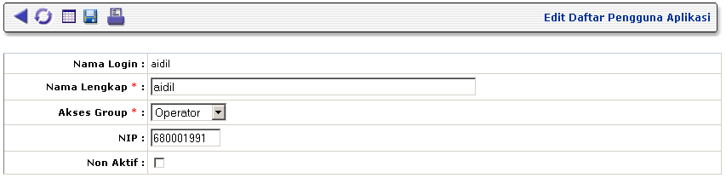
Gambar Tampilan Edit Data Pengguna

Mengubah Password
Untuk mengubah password pengguna, masuk ke tampilan detail data pengguna kemudian klik menu [Ubah Password] pada bagian bawah tampilan, dan akan muncul tampilan seperti gambar dibawah ini. Isikan password baru anda berikut dengan konfirmasi password yang telah anda isikan. Simpan semua perubahan yang telah dilakukan dengan menekan tombol . Jika konfirmasi password yang anda isikan sama dengan password yang telah anda isikan sebelumnya maka password baru akan disimpan oleh aplikasi, jika tidak akan muncul error. Password baru yang telah disimpan akan berlaku setelah anda logout dari aplikasi.

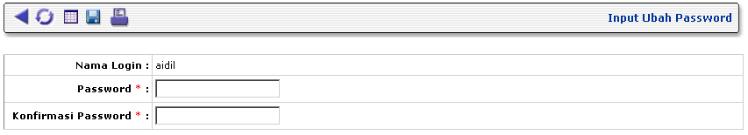
Gambar Tampilan Ubah Password

setup bidang temuan

Fungsi
Menu Setup Bidang Temuan berfungsi untuk menyimpan dan mengelola data klasifikasi bidang temuan yang dibutuhkan pada pengisian data temuan. Data yang dikelola disini mencakup kode bidang temuan dan nama bidang temuannya.

Tampilan List Data
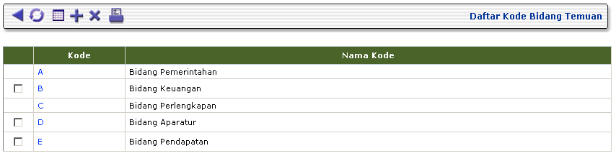
Gambar Tampilan List Kode Bidang Temuan
Berfungsi untuk menampilkan list kode bidang temuan. Untuk menghapus data kode bidang temuan klik checkbox disamping kolom kode, kemudian tekan tombol . Data kode bidang temuan hanya dapat dihapus jika belum dipergunakan di data temuan, jika kode tersebut telah digunakan maka checkbox tidak akan muncul dan kode tidak dapat dihapus. Hal ini untuk menghindarkan kekeliruan dalam penghapusan data.

Menambah Data
Untuk menambah data kode bidang temuan, pada tampilan list diatas tekan tombol pada toolbar, dan akan muncul tampilan seperti dibawah ini. Data yang harus diisi kode dan nama kode bidang temuan.data dapat diisikan secara multiple, dengan satu kali pengisian untuk 10 kode.

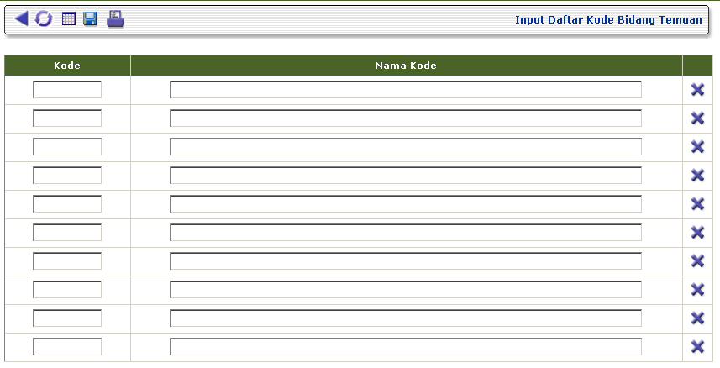
Gambar Tampilan Penambahan Data Kode Bidang temuan

Tampilan Detail Data
Berfungsi menampilkan isi detail dari data kode bidang temuan yang tersimpan dalam database. Klik untuk menambah data, untuk menghapus data, untuk mengubah data, dan untuk kembali ke list data kode bidang temuan.

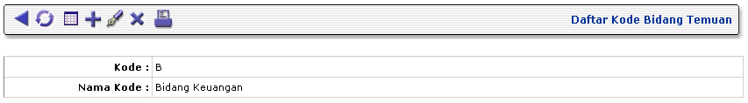
Gambar Tampilan Detail Data Pengguna

Mengubah Data
Mengubah data dapat dilakukan melalui tampilan isi detail data dengan menekan tombol pada toolbar, dan akan muncul tampilan seperti gambar dibawah ini. Data kode tidak dapat diubah, simpan semua perubahan yang telah dilakukan dengan menekan tombol .

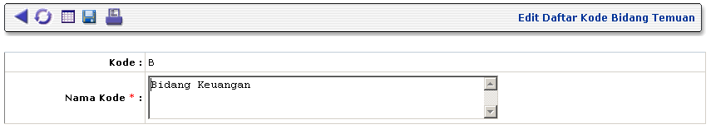
Gambar Tampilan Edit Data Kode Bidang Temuan

setup kode temuan

Fungsi
Menu Setup Kode Temuan Pemeriksaan berfungsi untuk menyimpan dan mengelola data klasifikasi temuan yang dibutuhkan pada pengisian data temuan hasil pemeriksaan. Data yang dikelola disini mencakup kode temuan dan nama kode temuannya.

Tampilan List Data
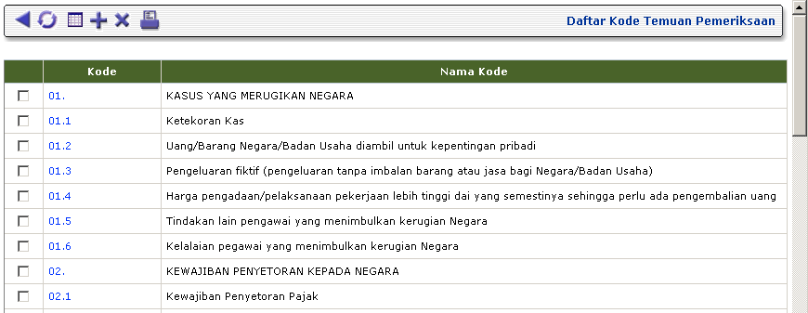
Gambar Tampilan List Kode Temuan
Berfungsi untuk menampilkan list kode temuan. Untuk menghapus data kode temuan klik checkbox disamping kolom kode, kemudian tekan tombol . Data kode temuan hanya dapat dihapus jika belum dipergunakan di data temuan, jika kode tersebut telah digunakan maka checkbox tidak akan muncul dan kode tidak dapat dihapus. Hal ini untuk menghindarkan kekeliruan dalam penghapusan data.

Menambah Data
Untuk menambah data kode temuan, pada tampilan list diatas tekan tombol pada toolbar, dan akan muncul tampilan seperti dibawah ini. Data yang harus diisi kode dan nama kode temuan.data dapat diisikan secara multiple, dengan satu kali pengisian untuk 10 kode.

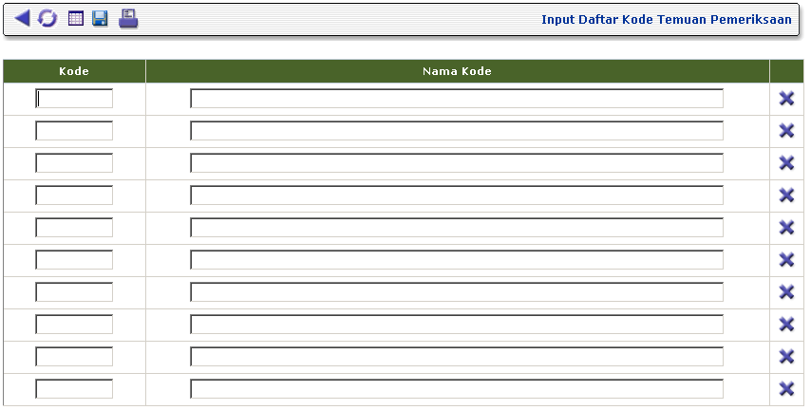
Gambar Tampilan Penambahan Data Kode Temuan

Tampilan Detail Data
Berfungsi menampilkan isi detail dari data kode temuan yang tersimpan dalam database. Klik untuk menambah data, untuk menghapus data, untuk mengubah data, dan untuk kembali ke list data kode temuan.

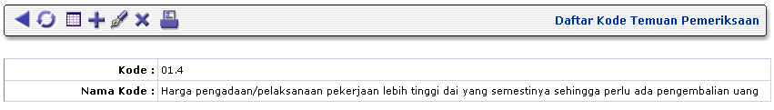
Gambar Tampilan Detail Data Kode Temuan

Mengubah Data
Mengubah data dapat dilakukan melalui tampilan isi detail data dengan menekan tombol pada toolbar, dan akan muncul tampilan seperti gambar dibawah ini. Data kode tidak dapat diubah, simpan semua perubahan yang telah dilakukan dengan menekan tombol .
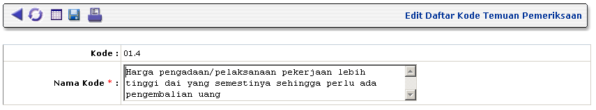
Gambar Tampilan Edit Data Kode Temuan

setup kode rekomendasi

Fungsi
Menu Setup Kode Rekomendasi berfungsi untuk menyimpan dan mengelola data klasifikasi rekomedasi yang dibutuhkan pada pengisian data temuan hasil pemeriksaan. Data yang dikelola disini mencakup kode dan nama kode rekomendasinya.

Tampilan List Data
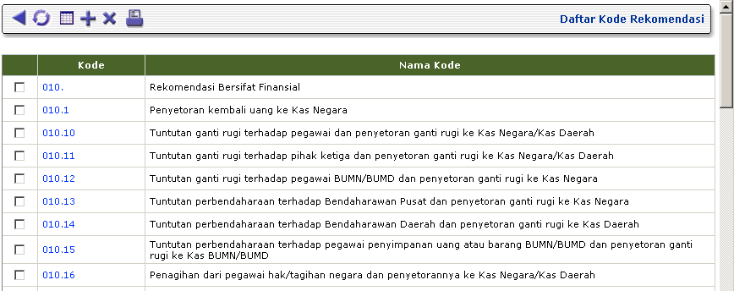
Gambar Tampilan List Kode Rekomendasi
Berfungsi untuk menampilkan list kode rekomendasi. Untuk menghapus data kode rekomendasi klik checkbox disamping kolom kode, kemudian tekan tombol . Data kode rekomendasi hanya dapat dihapus jika belum dipergunakan di data temuan, jika kode tersebut telah digunakan maka checkbox tidak akan muncul dan kode tidak dapat dihapus. Hal ini untuk menghindarkan kekeliruan dalam penghapusan data.

Menambah Data
Untuk menambah data kode rekomendasi, pada tampilan list diatas tekan tombol pada toolbar, dan akan muncul tampilan seperti dibawah ini. Data yang harus diisi kode dan nama kode rekomendasi.data dapat diisikan secara multiple, dengan satu kali pengisian untuk 10 kode.

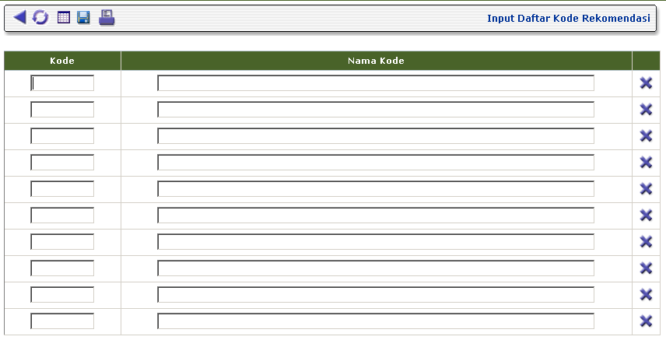
Gambar Tampilan Penambahan Data Kode Rekomendasi

Tampilan Detail Data
Berfungsi menampilkan isi detail dari data kode rekomendasi yang tersimpan dalam database. Klik untuk menambah data, untuk menghapus data, untuk mengubah data, dan untuk kembali ke list data kode temuan.

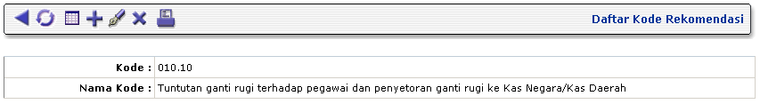
Gambar Tampilan Detail Data Kode Rekomendasi

Mengubah Data
Mengubah data dapat dilakukan melalui tampilan isi detail data dengan menekan tombol pada toolbar, dan akan muncul tampilan seperti gambar dibawah ini. Data kode tidak dapat diubah, simpan semua perubahan yang telah dilakukan dengan menekan tombol .

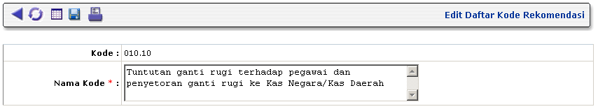
Gambar Tampilan Edit Data Kode Rekomendasi

setup kode penyebab penyimpangan

Fungsi
Menu Setup Kode Penyebab Penyimpangan berfungsi untuk menyimpan dan mengelola data klasifikasi penyebab penyimpanganyang dibutuhkan pada pengisian data temuan hasil pemeriksaan. Data yang dikelola disini mencakup kode dan nama kode penyebab penyimpangannya.

Tampilan List Data
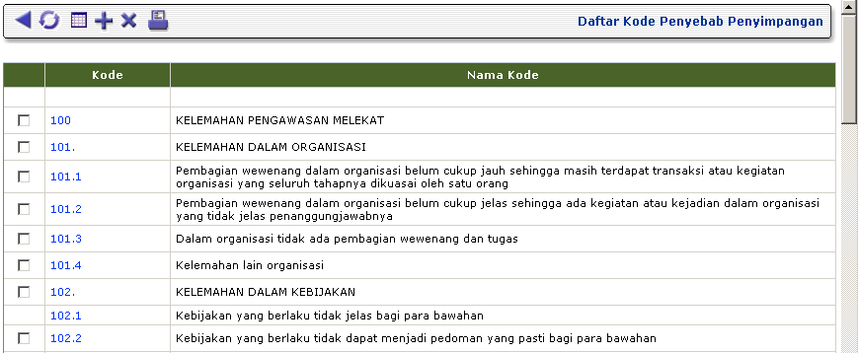
Gambar Tampilan List Kode Penyebab Penyimpangan
Berfungsi untuk menampilkan list kode penyebab penyimpangan. Untuk menghapus data kode penyebab penyimpangan klik checkbox disamping kolom kode, kemudian tekan tombol . Data kode penyebab penyimpangan hanya dapat dihapus jika belum dipergunakan di data temuan, jika kode tersebut telah digunakan maka checkbox tidak akan muncul dan kode tidak dapat dihapus. Hal ini untuk menghindarkan kekeliruan dalam penghapusan data.

Menambah Data
Untuk menambah data kode penyebab penyimpangan, pada tampilan list diatas tekan tombol pada toolbar, dan akan muncul tampilan seperti dibawah ini. Data yang harus diisi kode dan nama kode penyebab penyimpangan.data dapat diisikan secara multiple, dengan satu kali pengisian untuk 10 kode.

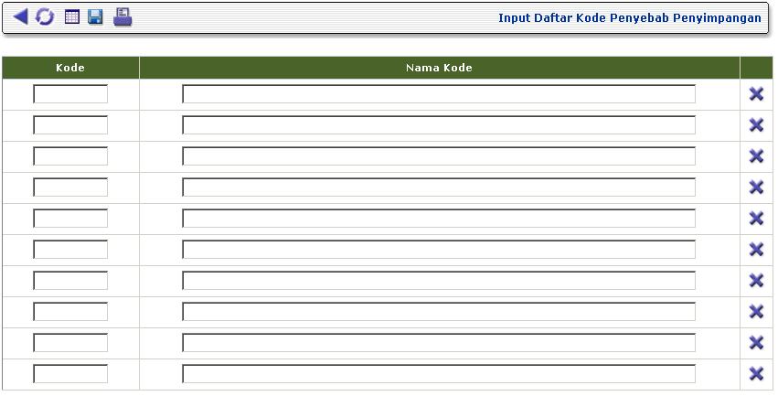
Gambar Tampilan Penambahan Data Kode Penyebab Penyimpangan

Tampilan Detail Data
Berfungsi menampilkan isi detail dari data kode penyebab penyimpangan yang tersimpan dalam database. Klik untuk menambah data, untuk menghapus data, untuk mengubah data, dan untuk kembali ke list data kode temuan.

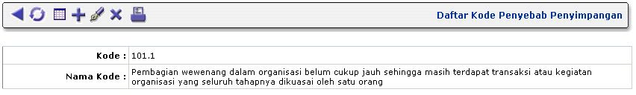
Gambar Tampilan Detail Data Kode Penyebab Penyimpangan

Mengubah Data
Mengubah data dapat dilakukan melalui tampilan isi detail data dengan menekan tombol pada toolbar, dan akan muncul tampilan seperti gambar dibawah ini. Data kode tidak dapat diubah, simpan semua perubahan yang telah dilakukan dengan menekan tombol .

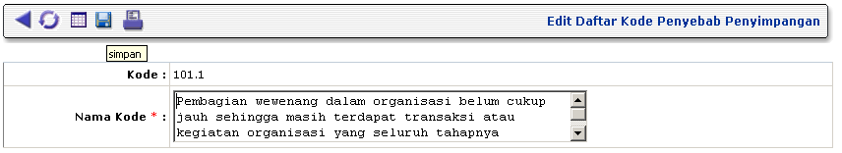
Gambar Tampilan Edit Data Kode Penyebab Penyimpangan

setup kode tlhp

Fungsi
Menu Setup Kode TLHP berfungsi untuk menyimpan dan mengelola data klasifikasi Tindak Lanjut Hasil Pemeriksaan (TLHP). Data yang dikelola disini mencakup kode dan nama kode TLHP.

Tampilan List Data
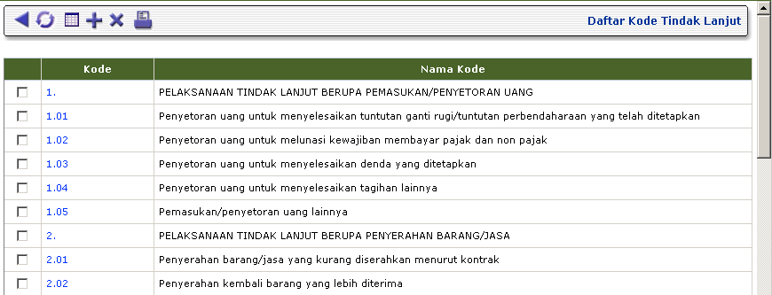
Gambar Tampilan List Kode TLHP
Berfungsi untuk menampilkan list kode TLHP. Untuk menghapus data kode TLHP klik checkbox disamping kolom kode, kemudian tekan tombol . Data kode TLHP hanya dapat dihapus jika belum dipergunakan di data temuan, jika kode tersebut telah digunakan maka checkbox tidak akan muncul dan kode tidak dapat dihapus. Hal ini untuk menghindarkan kekeliruan dalam penghapusan data.

Menambah Data
Untuk menambah data kode TLHP, pada tampilan list diatas tekan tombol pada toolbar, dan akan muncul tampilan seperti dibawah ini. Data yang harus diisi kode dan nama kode TLHP.data dapat diisikan secara multiple, dengan satu kali pengisian untuk 10 kode.

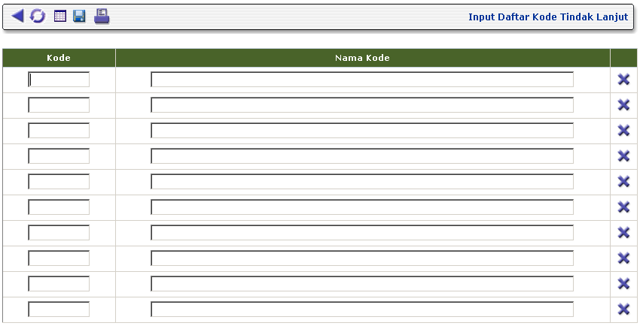
Gambar Tampilan Penambahan Data Kode TLHP

Tampilan Detail Data
Berfungsi menampilkan isi detail dari data TLHP yang tersimpan dalam database. Klik untuk menambah data, untuk menghapus data, untuk mengubah data, dan untuk kembali ke list data kode temuan.

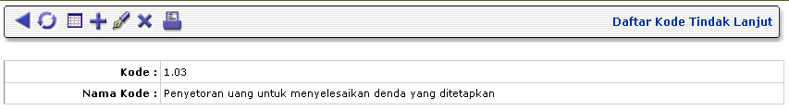
Gambar Tampilan Detail Data Kode Penyebab Penyimpangan

Mengubah Data
Mengubah data dapat dilakukan melalui tampilan isi detail data dengan menekan tombol pada toolbar, dan akan muncul tampilan seperti gambar dibawah ini. Data kode tidak dapat diubah, simpan semua perubahan yang telah dilakukan dengan menekan tombol .

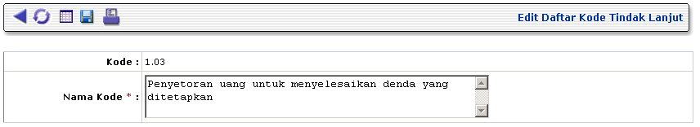
Gambar Tampilan Edit Data Kode TLHP

setup klasifikasi obrik

Fungsi
Menu Setup Kode Klasifikasi Obrik berfungsi untuk menyimpan dan mengelola data klasifikasi Obyek Pemeriksaan (Obrik) yang dibutuhkan pada pengisian data temuan hasil pemeriksaan. Data yang dikelola disini mencakup kode dan nama kode klasifikasinya.

Tampilan List Data
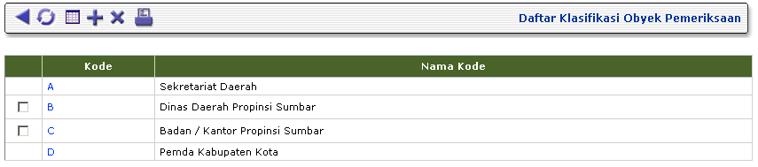
Gambar Tampilan List Kode Klasifikasi Obrik
Berfungsi untuk menampilkan list kode Klasifikasi Obrik. Untuk menghapus data kode Klasifikasi Obrik klik checkbox disamping kolom kode, kemudian tekan tombol . Data Klasifikasi Obrik hanya dapat dihapus jika belum dipergunakan di data temuan, jika kode tersebut telah digunakan maka checkbox tidak akan muncul dan kode tidak dapat dihapus. Hal ini untuk menghindarkan kekeliruan dalam penghapusan data.

Menambah Data
Untuk menambah data kode Klasifikasi Obrik, pada tampilan list diatas tekan tombol pada toolbar, dan akan muncul tampilan seperti dibawah ini. Data yang harus diisi kode dan nama kode Klasifikasi Obrik.data dapat diisikan secara multiple, dengan satu kali pengisian untuk 10 kode.

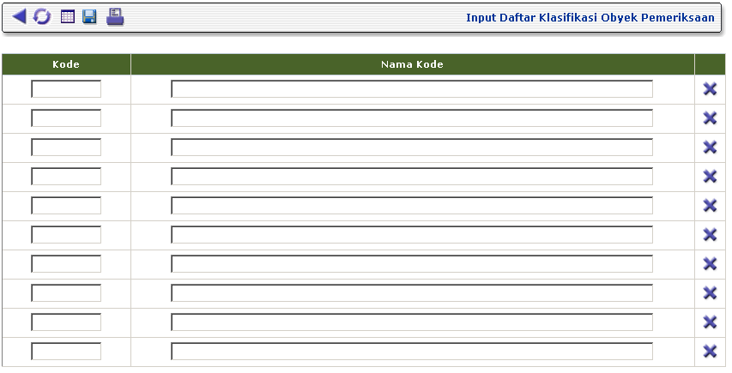
Gambar Tampilan Penambahan Data Kode Klasifikasi Obrik

Tampilan Detail Data
Berfungsi menampilkan isi detail dari data kode Klasifikasi Obrik yang tersimpan dalam database. Klik untuk menambah data, untuk menghapus data, untuk mengubah data, dan untuk kembali ke list data kode temuan.

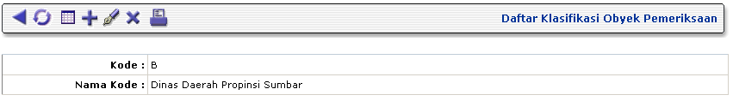
Gambar Tampilan Detail Data Kode Klasifikasi Obrik

Mengubah Data
Mengubah data dapat dilakukan melalui tampilan isi detail data dengan menekan tombol pada toolbar, dan akan muncul tampilan seperti gambar dibawah ini. Data kode tidak dapat diubah, simpan semua perubahan yang telah dilakukan dengan menekan tombol .

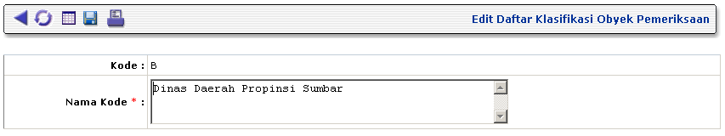
Gambar Tampilan Edit Data Kode Klasifikasi Obrik

setup obrik

Fungsi
Menu Setup Obrik berfungsi untuk menyimpan dan mengelola data obyek pemeriksaan yang dibutuhkan pada pengisian data temuan hasil pemeriksaan. Data yang dikelola disini mencakup kode dan nama obytek pemeriksaan (obrik).

Tampilan List Data
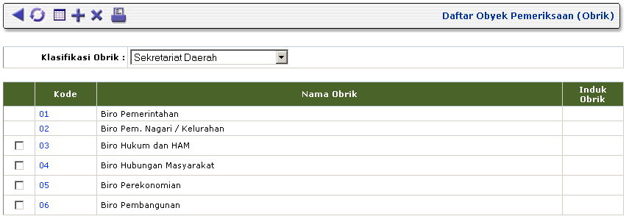
Gambar Tampilan List Obyek Pemeriksaan
Melelui form ini anda dapat memilih klasifikasi obrik yang tersedia dan akan tampil list data obrik yang berada dalam klasifikasi tersebut.. Untuk menghapus data obyek pemeriksaan klik checkbox disamping kolom kode, kemudian tekan tombol . Data obyek pemeriksaan hanya dapat dihapus jika belum dipergunakan di data temuan, jika kode obrik tersebut telah digunakan maka checkbox tidak akan muncul dan kode tidak dapat dihapus. Hal ini untuk menghindarkan kekeliruan dalam penghapusan data.

Menambah Data
Untuk menambah data obyek pemeriksaan, pada tampilan list diatas pilih klasifikasi obrik yang akan ditambahkan terlebih dahulu kemudian tekan tombol pada toolbar, dan akan muncul tampilan seperti dibawah ini. Isikan kode dan nama obriknya, sedangkan untuk kolom induk obrik isikan kode obrik induk dibawah klasifikasi pemkab/kota. Data dapat diisikan secara multiple, dengan satu kali pengisian untuk 10 kode.

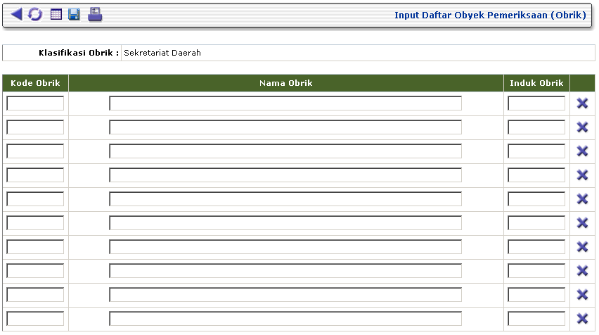
Gambar Tampilan Penambahan Data Obyek Pemeriksaan

Tampilan Detail Data
Berfungsi menampilkan isi detail dari data kode rekomendasi yang tersimpan dalam database. Klik untuk menambah data, untuk menghapus data, untuk mengubah data, dan untuk kembali ke list data kode temuan. Pada tampilan terlihat bahwa induk obrik adalah 01 yang merupakan kode obrik Pemkot Padang.

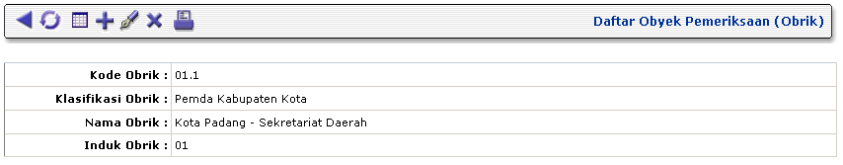
Gambar Tampilan Detail Data Kode Penyebab Penyimpangan

Mengubah Data
Mengubah data dapat dilakukan melalui tampilan isi detail data dengan menekan tombol pada toolbar, dan akan muncul tampilan seperti gambar dibawah ini. Data kode tidak dapat diubah, simpan semua perubahan yang telah dilakukan dengan menekan tombol .

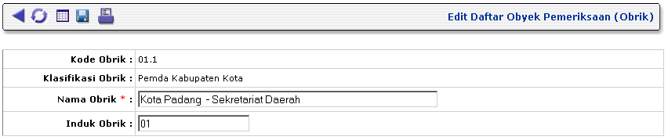
Gambar Tampilan Edit Data Obyek Pemeriksaan

ISI HASIL PEMERIKSAAN (LHP)

Fungsi
Menu Hasil Pemeriksaan berfungsi untuk menyimpan dan mengelola data-data laporan hasil pemeriksaan (LHP) yang dilakukan oleh Bawasda pada suatu obyek pemeriksaan (obrik). Data yang dikelola disini mencakup tahun dan obyek pemeriksaan, nomor dan tanggal pemeriksaan serta uraian ringkas menngenai pemeriksaan yang dilakukan.

Selain dari data-data diatas, melalui menu ini juga akan disikan secara berjenjang data-data yang terkait dengan temuan-temuan hasil pemeriksaan, penyebab penyimpangan, rekomendasi dan data mengenai penarikan kerugian RND ataupun SND.

Tampilan List Data
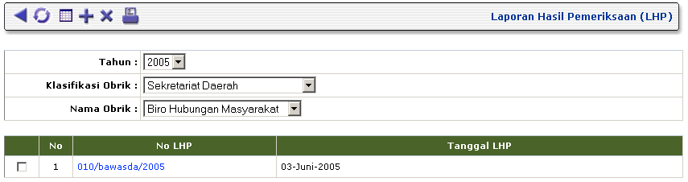
Gambar Tampilan List Data LHP
Berfungsi untuk menampilkan list Laporan Hasil Pemeriksaan per tahun dan obyek pemeriksaan. Pilih tahun pemeriksaan, klasifikasi obrik dan nama obrik untuk mendapatkan daftar LHP yang telah dilakukan dan tersimpan di aplikasi ini. Kemudian klik pada No LHP untuk mendapatkan informasi detail mengenai LHP yang bersangkutan.

Menghapus data LHP yang telah disimpan hanya dapat dilakukan jika tidak ada data temuan yang terkait dengan LHP yang bersangkutan. Secara otomatis sistem akan melihat apakah ada data temuan yang terkait dengan LHP tersebut, jika tidak ada data temuan yang terkait maka akan muncul checkbox di sebelah kiri masing-masing No LHP, klik checkbox tersebut untuk memilih data-data LHP yang akan dihapus, kemudian tekan tombol untuk menghapus data-data tersebut.

Menambah Data
Untuk menambah data pilih terlebih dahulu tahun pemeriksaan, klasifikasi obrik serta nama obrik yang LHP nya akan diisikan, kemudian tekan tombol pada toolbar. Akan muncul tampilan seperti dibawah ini. Data yang harus diisi antara lain adalah No LHP, Tanggal LHP (default terisi dengan tanggal hari itu). Tekan untuk menyimpan data yang telah dimasukkan.

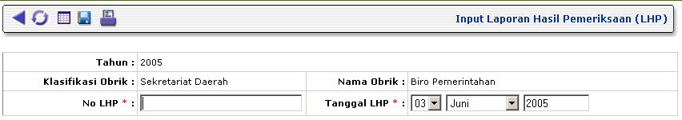
Gambar Tampilan Penambahan Data LHP

Tampilan Detail Data
Berfungsi menampilkan isi detail dari data LHP yang tersimpan dalam database. Klik untuk menghapus data, untuk mengubah data, dan untuk kembali ke list data LHP. Penghapusan data hanya dapat dilakukan jika belum ada data temuan yang terkait dengan LHP yang bersangkutan.

Pada tampilan ini juga ditampilkan list temuan yang terkait dengan LHP yang bersangkutan. Untuk menambah data temuan yang terkait dengan LHP yang bersangkutan klik tombol .

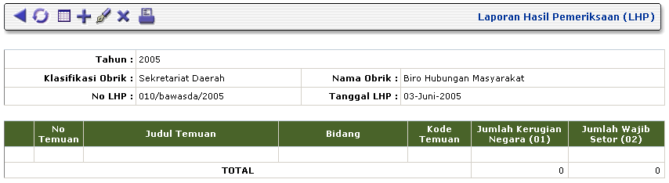
Gambar Tampilan Detail Data LHP

Mengubah Data
Mengubah data dapat dilakukan melalui tampilan isi detail data dengan menekan tombol pada toolbar, dan akan muncul tampilan seperti gambar dibawah ini. Data tahun pemeriksaan, klasifikasi dan nama obrik tidak dapat diubah. Simpan semua perubahan yang telah dilakukan dengan menekan tombol .

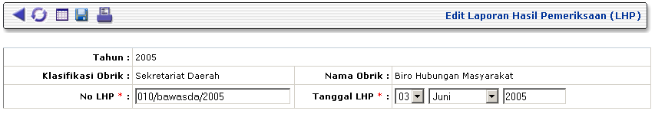
Gambar Tampilan Edit Data LHP

ISI TEMUAN

Fungsi
Menu Temuan berfungsi untuk menyimpan dan mengelola data-data temuan-temuan yang terkait dengan suatu laporan hasil pemeriksaan (LHP) yang dilakukan oleh Bawasda pada suatu obyek pemeriksaan (obrik). Data temuan yang dikelola disini mencakup bidang temuan, judul, kode temuan, uraian serta jumlah kerugian baik negara ataupun daerah.

Selain dari data-data diatas, melalui menu ini juga akan disikan secara berjenjang data-data yang terkait dengan temuan-temuan hasil pemeriksaan, seperti penyebab penyimpangan, rekomendasinya dan data mengenai penarikan kerugian RND ataupun SND.

Menambah Data
Untuk menambah data temuan dapat dilakukan dari tampilan detail LHP yang terkait dengan temuan yang bersangkutan, kemudian tekan tombol pada toolbar. Akan muncul tampilan seperti dibawah ini. Data yang harus diisi antara lain adalah No Temuan, bidang, judul temuan, kode temuan dan uraian temuan. Untuk mengisi kode temuan klik tombol disebelah kanan dan akan muncul pop-up window, pilih kode temuan yang tepat dan klik tombol [PILIH]. Tekan untuk menyimpan data yang telah dimasukkan. Untuk penjelasan tatacara pemilihan kode temuan, lihat petunjuk dibawah ini.

Secara default kolom untuk isian jumlah kerugian negara/daerah, dan jumlah setor negara/daerah dalam kondisi tidak dapat diisi (read only). Kolom kerugian negara/daerah hanya bisa diisikan jika anda memilih kode temuan yang termasuk pada jenis kasus yang merugikan negara (kode 01). Sedangkan kolom jumlah setor negara/daerah hanya bisa diisikan jika anda memilih kode temuan yang termasuk pada jenis kewajiban penyetoran negara (kode 02).

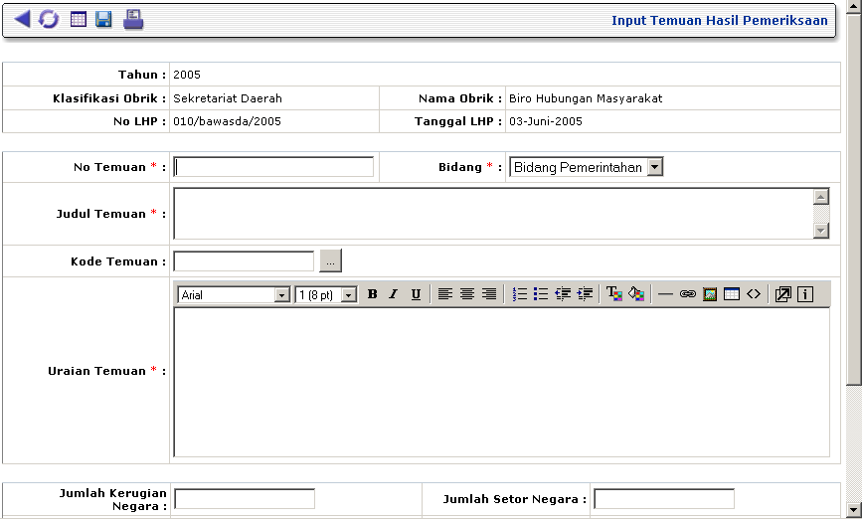
Gambar Tampilan Penambahan Data Temuan

Pemilihan Kode
Untuk mengisi kode temuan klik tombol yang berada disamping kolom kode temuan pada saat akan menambah data temuan atau mengubah data temuan. Maka akan muncul tampilan seperti dibawah ini. Klik pada nomor kode untuk masuk lebih detail ke kode yang bersangkutan, setelah menemukan kode yang tepat, pilih kode tersebut dengan cara klik pada kolom di bagian kiri nomor kode, dan tekan tombol [PILIH]. Setelah anda menekan tombol tersebut, windows akan tertutup dan kode yang anda pilih akan secara otomatis masuk ke kolom kode temuan. Untuk menutup windows tekan tombol [TUTUP].

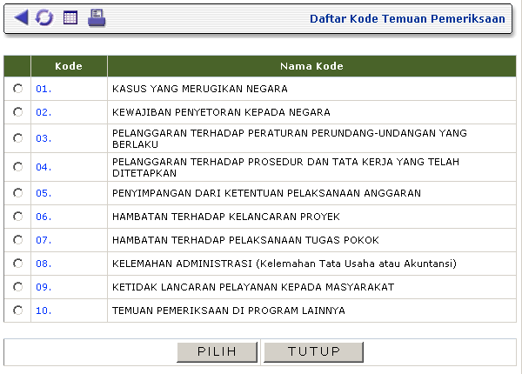
Gambar Tampilan Pilihan Kode Penyebab Temuan

Tampilan Detail Data
Berfungsi menampilkan isi detail dari data Temuan yang tersimpan dalam database. Klik untuk menghapus data, untuk mengubah data, dan untuk kembali ke list data temuan. Pada bagian bawah tampilan ini juga ditampilkan menu-menu untuk menuju ke Penyebab Penyimpangan, Rekomendasi, Tindak Lanjut, Penarikan RND / SND. Klik pada menu-menu tersebut untuk menuju lokasi yang diingiinkan. Menu Penarikan RND atau Penarikan SND akan muncul sesuai dengan jenis kode temuan yang dipilih, RND untuk temuan kerugian negara/daerah, sedangkan SND untuk temuan yang mempunyai kewajiban setor kepada negara/daerah.

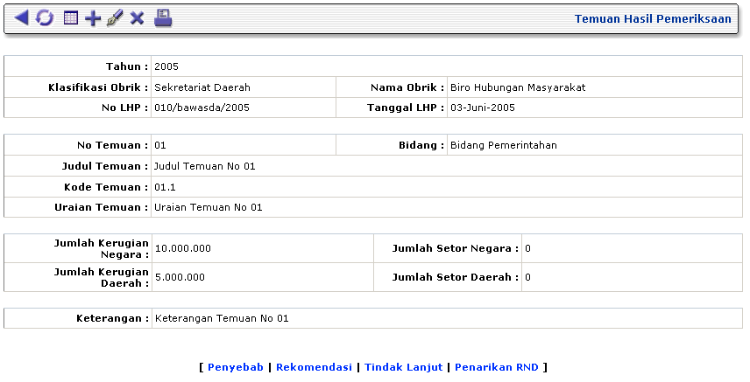
Gambar Tampilan Detail Data Temuan

Mengubah Data
Mengubah data dapat dilakukan melalui tampilan isi detail data dengan menekan tombol pada toolbar, dan akan muncul tampilan seperti gambar dibawah ini. Data tahun pemeriksaan, klasifikasi dan nama obrik, serta data LHP dibagian atas tampilan tidak dapat diubah. Simpan semua perubahan yang telah dilakukan dengan menekan tombol .

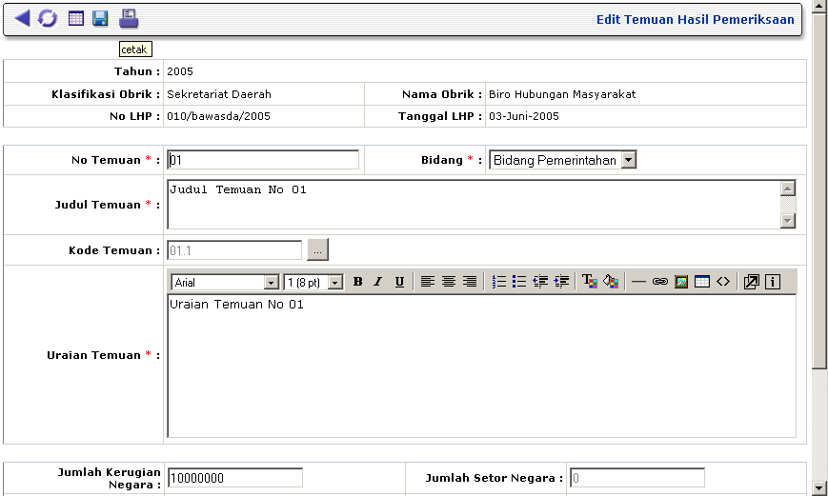
Gambar Tampilan Edit Data Temuan

ISI PENYEBAB PENYIMPANGAN

Fungsi
Menu Penyebab Penyimpangan berfungsi untuk menyimpan dan mengelola data-data yang berkaitan dengan penyebab penyimpangan dari temuan pada suatu obyek pemeriksaan (obrik). Data penyebab penyimpangan yang dikelola disini mencakup kode penyebab dan uraiannya.

Tampilan List Data
Untuk menampilkan data-data penyebab penyimpangan dapat dilakukan melalui masuk ke menu Hasil Pemeriksaan, klik No LHP yang terkait, kemudian masuk ke detail temuan yang terkait, kemudian klik menu [Penyebab] dibagian bawah data temuan tersebut. Akan muncul tampilan seperti dibawah ini. Untuk menghapus data penyebab penyimpangan dapat dilakukan melalui tampilan ini, klik checkbox yang telah tersedia disebelah kiri data yang akan dihapus, kemudian tekan tombol untuk menghapus data-data tersebut.

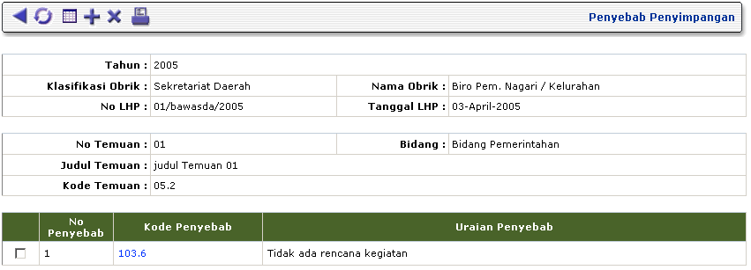
Gambar Tampilan List Data Penyebab Penyimpangan

Menambah Data
Untuk menambah data dapat dilakukan melalui tampilan list data penyebab penyimpangan, kemudian tekan tombol pada toolbar. Akan muncul tampilan seperti dibawah ini. Data yang harus diisi antara lain adalah kode penyebab, serta uraian tentang penyebab penyimpanganya. Untuk mengisi kode penyebab klik tombol disebelah kanan dan akan muncul pop-up window, pilih kode penyebab penyimpangan yang tepat dan klik tombol [PILIH]. Tekan untuk menyimpan data yang telah dimasukkan.
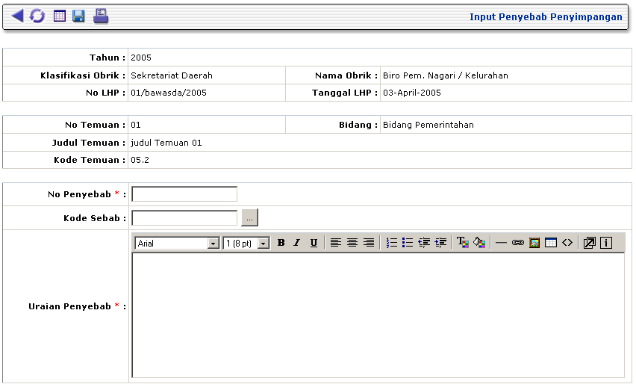
Gambar Tampilan Penambahan Data Penyebab Penyimpangan

Pemilihan Kode
Untuk mengisi kode penyebab klik tombol yang berada disamping kolom kode sebab pada saat akan menambah data penyebab atau mengubah data penyebab penyimpangan. Maka akan muncul tampilan seperti dibawah ini. Klik pada nomor kode untuk masuk lebih detail ke kode yang bersangkutan, setelah menemukan kode yang tepat, pilih kode tersebut dengan cara klik pada kolom di bagian kiri nomor kode, dan tekan tombol [PILIH]. Setelah anda menekan tombol tersebut, windows akan tertutup dan kode yang anda pilih akan secara otomatis masuk ke kolom kode penyebab. Untuk menutup windows tekan tombol [TUTUP].

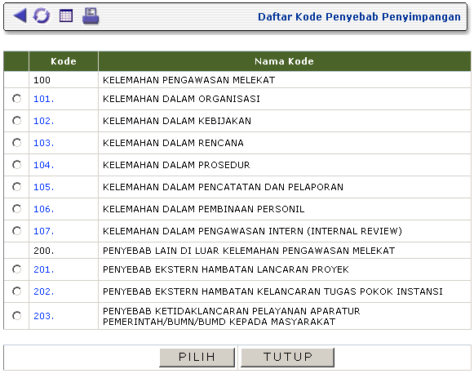
Gambar Tampilan Pilihan Kode Penyebab Penyimpangan

Tampilan Detail Data
Berfungsi menampilkan isi detail dari data Penyebab Penyimpangan yang tersimpan dalam database. Detail data penyebab penyimpangan dapat ditampilkan melalui tampilan list data penyebab penyimpangan dan klik kode penyebabnya. Pada tampilan ini klik untuk menghapus data, untuk mengubah data, dan untuk kembali ke list data temuan.

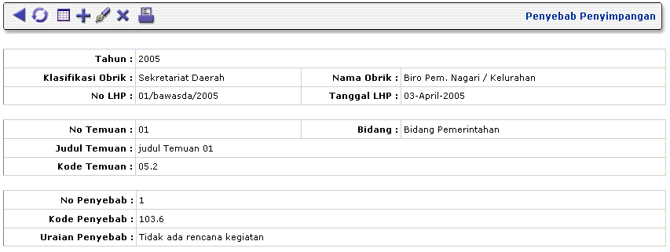
Gambar Tampilan Detail Data Penyebab Penyimpangan

Mengubah Data
Mengubah data dapat dilakukan melalui tampilan isi detail data dengan menekan tombol pada toolbar, dan akan muncul tampilan seperti gambar dibawah ini. Data yang dapat diubah hanya kode penyebab dan uraian penyebab penyimpangannya. Simpan semua perubahan yang telah dilakukan dengan menekan tombol .

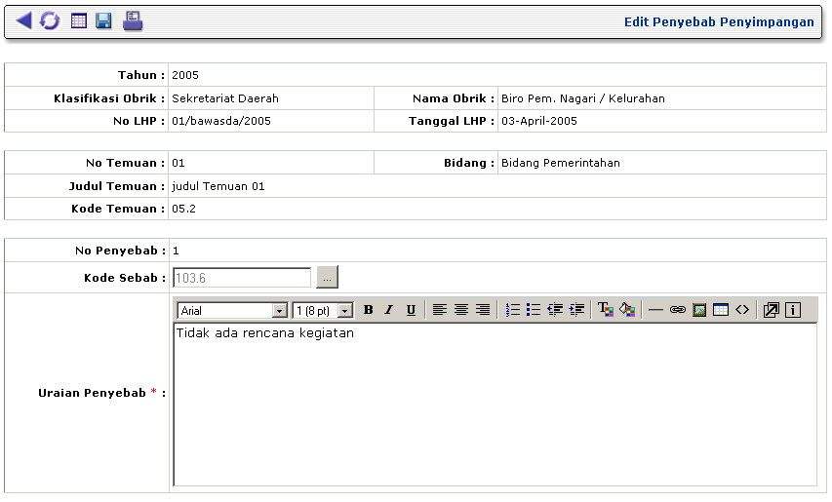
Gambar Tampilan Edit Data Penyebab Penyimpangan

ISI REKOMENDASI

Fungsi
Menu Rekomendasi berfungsi untuk menyimpan dan mengelola data-data yang berkaitan dengan pemberian rekomendasi penyelesaian serta tindak lanjut hasil pemeriksaan (TLHP) dari temuan penyimpangan pada suatu obyek pemeriksaan (obrik). Data rekomendasi yang dikelola disini mencakup kode rekomendasi dan uraiannya, serta kode TLHP dan uraiannya.

Tampilan List Data
Untuk menampilkan data-data rekomendasi yang telah diberikan dapat dilakukan melalui masuk ke menu Hasil Pemeriksaan, klik No LHP yang terkait, kemudian masuk ke detail temuan yang terkait, kemudian klik menu [Rekomendasi] dibagian bawah data temuan tersebut. Akan muncul tampilan seperti dibawah ini. Untuk menghapus data rekomendasi dapat dilakukan melalui tampilan ini, klik checkbox yang telah tersedia disebelah kiri data yang akan dihapus, kemudian tekan tombol untuk menghapus data-data tersebut.

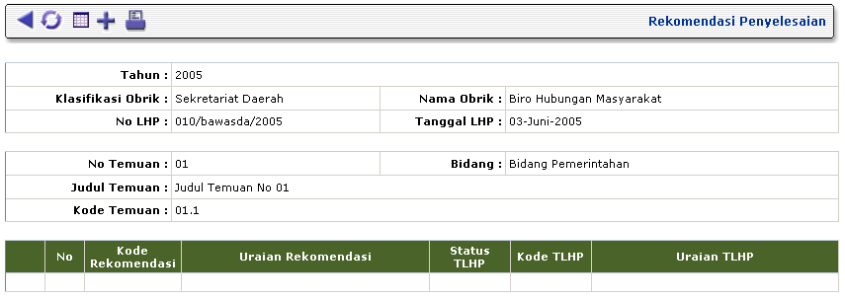
Gambar Tampilan List Data Rekomendasi

Menambah Data
Untuk menambah data dapat dilakukan melalui tampilan list data rekomendasi, kemudian tekan tombol pada toolbar. Akan muncul tampilan seperti dibawah ini. Data yang harus diisi antara lain adalah kode rekomendasi, serta uraian tentang rekomendasi yang diberikan. Untuk mengisi kode rekomendasi klik tombol disebelah kanan dan akan muncul pop-up window, pilih kode rekomendasi yang tepat dan klik tombol [PILIH].

Pada bagian ini selain anda dapat mengisikan rekomendasi terhadap hasil pemeriksaan, juga dapat diisikan status, kode serta uraian tindak lanjut hasil pemeriksaan (TLHP). Tekan untuk menyimpan data yang telah dimasukkan.

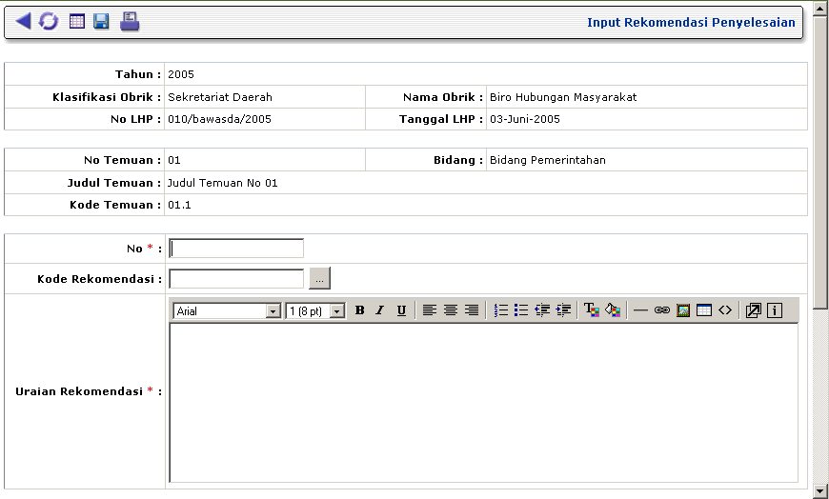
Gambar Tampilan Penambahan Data Rekomendasi

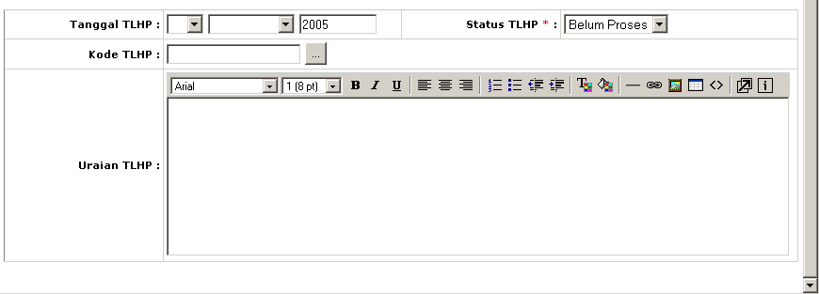
Gambar Tampilan Penambahan Data TLHP

Pemilihan Kode
Untuk mengisi kode rekomendasi klik tombol yang berada disamping kolom kode rekomendasi pada saat akan menambah data rekomendasi atau mengubah data rekomendasi. Maka akan muncul tampilan seperti dibawah ini. Klik pada nomor kode untuk masuk lebih detail ke kode yang bersangkutan, setelah menemukan kode yang tepat, pilih kode tersebut dengan cara klik pada kolom di bagian kiri nomor kode, dan tekan tombol [PILIH]. Setelah anda menekan tombol tersebut, windows akan tertutup dan kode yang anda pilih akan secara otomatis masuk ke kolom kode rekomendasi. Untuk menutup windows tekan tombol [TUTUP].

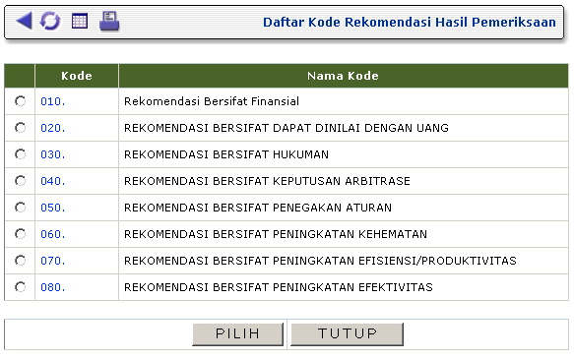
Gambar Tampilan Pilihan Kode Penyebab Rekomendasi

Proses yang sama untuk pengisian kode TLHP sesuai dengan status Tindak Lanjut Hasil Pemeriksaannya.
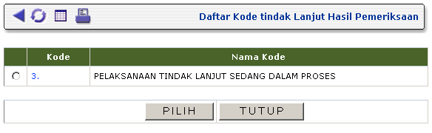
Gambar Tampilan Pilihan Kode Penyebab Rekomendasi

Tampilan Detail Data
Berfungsi menampilkan isi detail dari data rekomendasi yang tersimpan dalam database. Detail data rekomendasi dapat ditampilkan melalui tampilan list data rekomendasi dan klik kode rekomendasi. Pada tampilan ini klik untuk menghapus data, untuk mengubah data, dan untuk kembali ke list data rekomendasi.

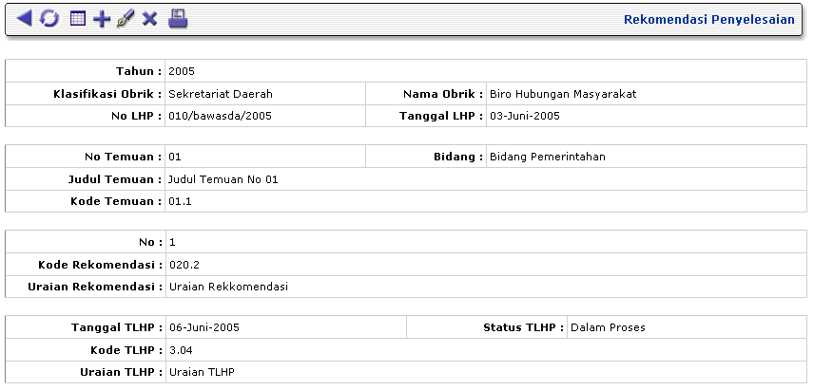
Gambar Tampilan Detail Data Rekomendasi

Mengubah Data
Mengubah data dapat dilakukan melalui tampilan isi detail data dengan menekan tombol pada toolbar, dan akan muncul tampilan seperti gambar dibawah ini. Data yang dapat diubah hanya kode rekomendasi dan uraian rekomendasi yang diberikan. Simpan semua perubahan yang telah dilakukan dengan menekan tombol .

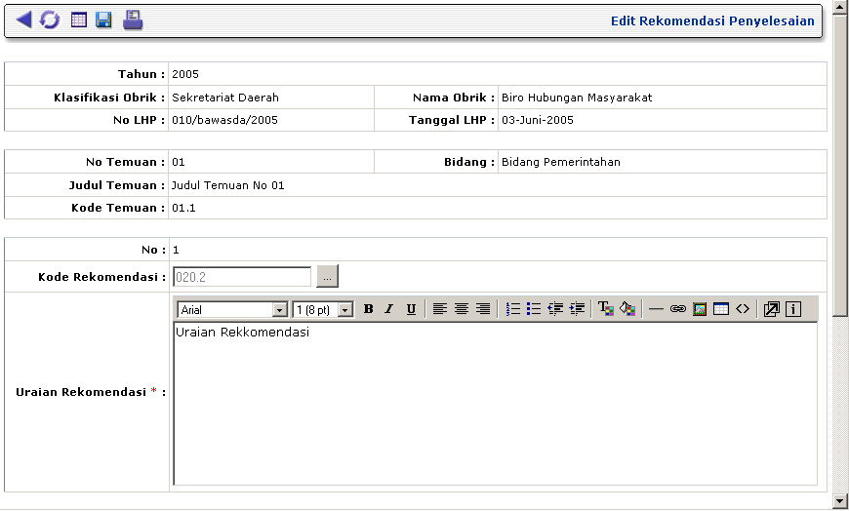
Gambar Tampilan Edit Data Rekomendasi

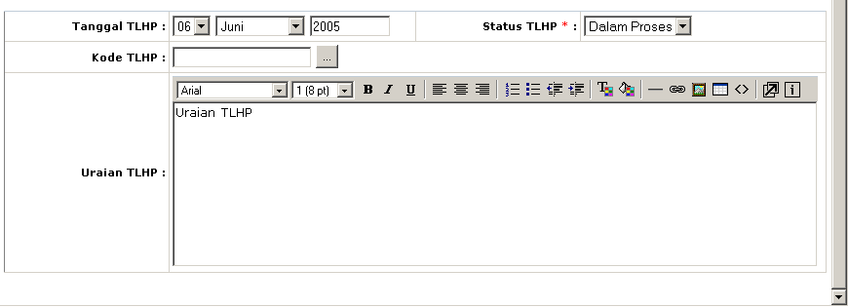
Gambar Tampilan Edit Data TLHP

ISI TINDAK LANJUT HASIL PEMERIKSAAN (TLHP)

Fungsi
Menu Tindak Lanjut Hasil Pemeriksaan (TLHP) berfungsi untuk menyimpan dan mengelola data-data yang berkaitan dengan penetapan tindak lanjut dari temuan penyimpangan pada suatu obyek pemeriksaan (obrik). Data tindak lanjut hasil pemeriksaan yang dikelola disini mencakup status TLHP, kode TLHP dan uraiannya.

Tampilan List Data
Untuk menampilkan data-data TLHP yang telah ditetapkan dapat dilakukan melalui masuk ke menu Hasil Pemeriksaan, klik No LHP yang terkait, kemudian masuk ke detail temuan yang terkait, kemudian klik menu [Tindak Lanjut] dibagian bawah data temuan tersebut. Akan muncul tampilan seperti dibawah ini. Data TLHP hanya bisa dihapus bersama dengan rekomendasinya melalui menu Rekomendasi.

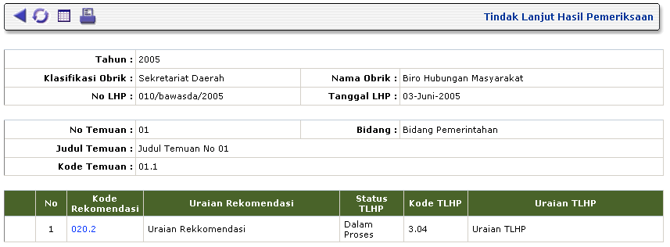
Gambar Tampilan List Data TLHP

Tampilan Detail Data
Berfungsi menampilkan isi detail dari data TLHP yang tersimpan dalam database. Detail data TLHP dapat ditampilkan melalui tampilan list data TLHP dan klik kode TLHP. Pada tampilan ini klik untuk mengubah data, dan untuk kembali ke list data TLHP.

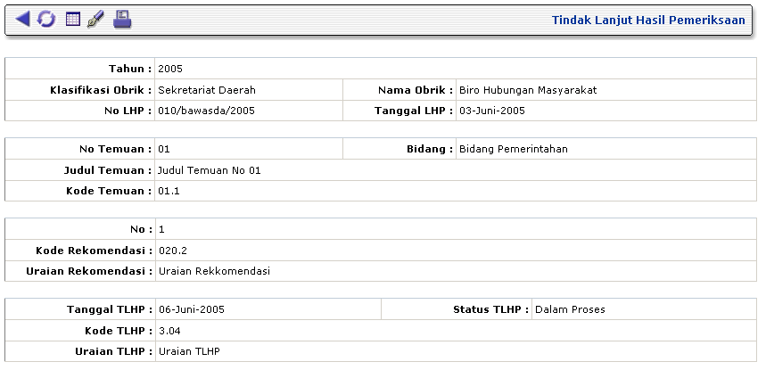
Gambar Tampilan Detail Data Rekomendasi

Mengubah Data
Mengubah data dapat dilakukan melalui tampilan isi detail data dengan menekan tombol pada toolbar, dan akan muncul tampilan seperti gambar dibawah ini. Data yang dapat diubah hanya Tanggal TLHP, status tindak lanjut, uraian dan kode TLHP. Simpan semua perubahan yang telah dilakukan dengan menekan tombol .

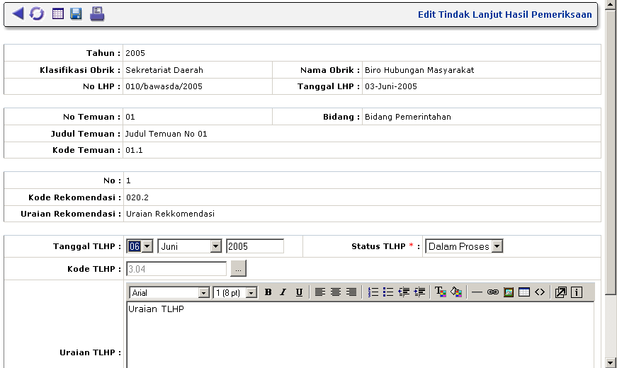
Gambar Tampilan Edit Data TLHP

ISI PENARIKAN RND

Fungsi
Menu Penarikan RND berfungsi untuk menyimpan dan mengelola data-data yang berkaitan dengan penarikan kerugian negara / daerah yang berhasil dilakukan. Data yang dikelola disini mencakup tanggal penarikan, jumlah penarikan kerugian negara, dan jumlah penarikan kerugian daerah, serta keterangannya.

Tampilan List Data
Untuk menampilkan data-data jumlah penarikan kerugian negara/daerah yang telah dilakukan dapat melalui menu Hasil Pemeriksaan, klik No LHP yang terkait, kemudian masuk ke detail temuan yang terkait, jika temuan tersebut termasuk temuan yang merugikan negara (kode temuan 01) kemudian klik menu [Penarikan RND] dibagian bawah data temuan tersebut. Akan muncul tampilan seperti dibawah ini. Untuk menghapus data penarikan RND dapat dilakukan melalui tampilan ini, klik checkbox yang telah tersedia disebelah kiri data yang akan dihapus, kemudian tekan tombol untuk menghapus data-data tersebut. Jika jumlah penarikan melebihi jumlah total kerugian, maka kolom sisa akan negatif dan berwarna merah, pembetulan harus dilakukan melalui edit data penarikan RND.

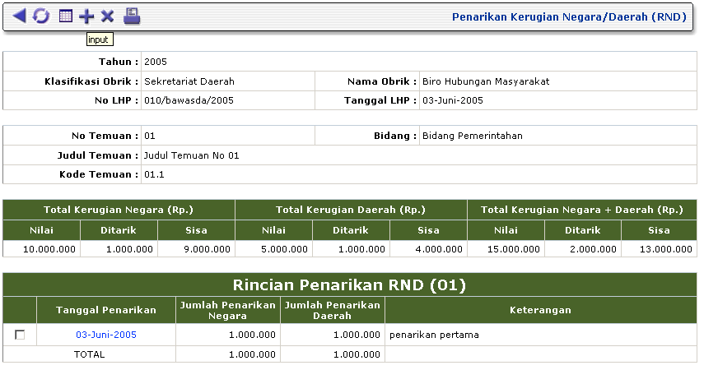
Gambar Tampilan List Data Penarikan RND

Menambah Data
Untuk menambah data dapat dilakukan melalui tampilan list data penarikan RND, kemudian tekan tombol pada toolbar. Akan muncul tampilan seperti dibawah ini. Data yang harus diisi antara lain adalah tanggal penarikan, jumlah penarikan kerugian negara, dan jumlah penarikan kerugian daerah. Tekan untuk menyimpan data yang telah dimasukkan.

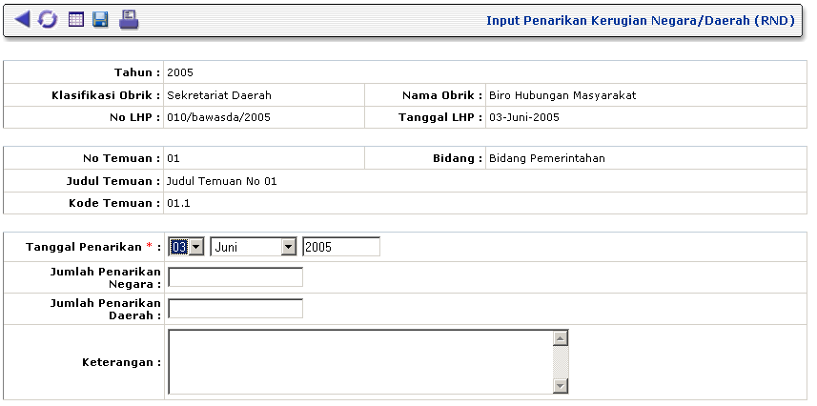
Gambar Tampilan Penambahan Data Penarikan RND

Tampilan Detail Data
Berfungsi menampilkan isi detail dari data penarikan RND yang tersimpan dalam database. Detail data penarikan RND dapat ditampilkan melalui tampilan list data penarikan RND dan tanggal penarikannya. Pada tampilan ini klik untuk menghapus data, untuk mengubah data, dan untuk kembali ke list data penarikan RND.

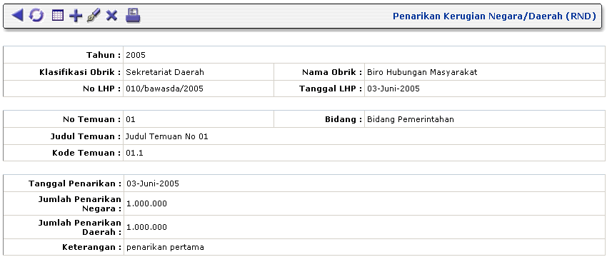
Gambar Tampilan Detail Data Penarikan RND

Mengubah Data
Mengubah data dapat dilakukan melalui tampilan isi detail data dengan menekan tombol pada toolbar, dan akan muncul tampilan seperti gambar dibawah ini. Data yang dapat diubah hanya jumlah penarikan dan keterangannya. Simpan semua perubahan yang telah dilakukan dengan menekan tombol .

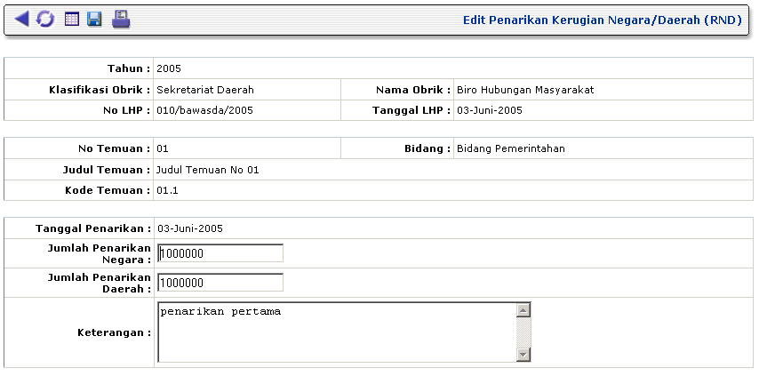
Gambar Tampilan Edit Data Penarikan RND

ISI PENARIKAN SND

Fungsi
Menu Penarikan SND berfungsi untuk menyimpan dan mengelola data-data yang berkaitan dengan penarikan kerugian negara / daerah yang berhasil dilakukan. Data yang dikelola disini mencakup tanggal penarikan, jumlah penarikan kerugian negara, dan jumlah penarikan kerugian daerah, serta keterangannya.

Tampilan List Data
Untuk menampilkan data-data jumlah penarikan kerugian negara/daerah yang telah dilakukan dapat melalui menu Hasil Pemeriksaan, klik No LHP yang terkait, kemudian masuk ke detail temuan yang terkait, jika temuan tersebut termasuk temuan yang mempunyai kewajiban setor ke negara/daerah (kode temuan 02) kemudian klik menu [Penarikan SND] dibagian bawah data temuan tersebut. Akan muncul tampilan seperti dibawah ini. Untuk menghapus data penarikan SND dapat dilakukan melalui tampilan ini, klik checkbox yang telah tersedia disebelah kiri data yang akan dihapus, kemudian tekan tombol untuk menghapus data-data tersebut. Jika jumlah penarikan melebihi jumlah total kewajiban setor, maka kolom sisa akan negatif dan berwarna merah, pembetulan harus dilakukan melalui edit data penarikan SND.

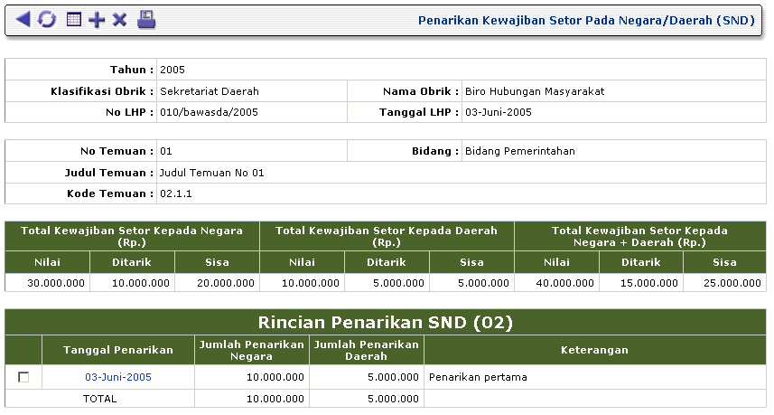
Gambar Tampilan List Data Penarikan SND

Menambah Data
Untuk menambah data dapat dilakukan melalui tampilan list data penarikan SND, kemudian tekan tombol pada toolbar. Akan muncul tampilan seperti dibawah ini. Data yang harus diisi antara lain adalah tanggal penarikan, jumlah penarikan kerugian negara, dan jumlah penarikan kerugian daerah. Tekan untuk menyimpan data yang telah dimasukkan.

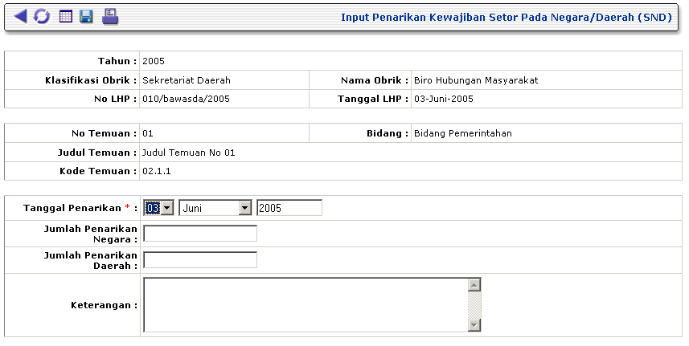
Gambar Tampilan Penambahan Data Penarikan SND

Tampilan Detail Data
Berfungsi menampilkan isi detail dari data penarikan SND yang tersimpan dalam database. Detail data penarikan SND dapat ditampilkan melalui tampilan list data penarikan SND dan tanggal penarikannya. Pada tampilan ini klik untuk menghapus data, untuk mengubah data, dan untuk kembali ke list data penarikan SND.

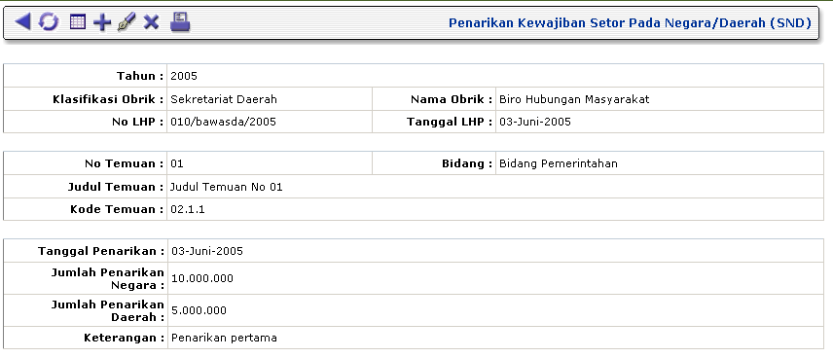
Gambar Tampilan Detail Data Penarikan SND

Mengubah Data
Mengubah data dapat dilakukan melalui tampilan isi detail data dengan menekan tombol pada toolbar, dan akan muncul tampilan seperti gambar dibawah ini. Data yang dapat diubah hanya jumlah penarikan dan keterangannya. Simpan semua perubahan yang telah dilakukan dengan menekan tombol .

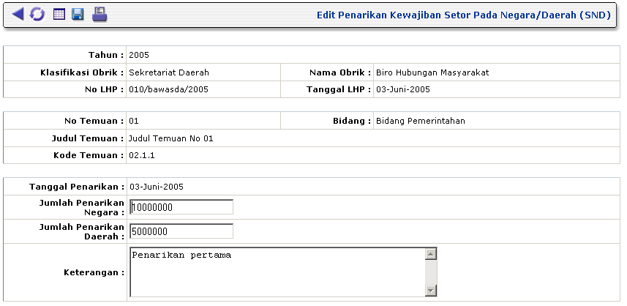
Gambar Tampilan Edit Data Penarikan SND

LAPORAN

LAPORAN PHP-I

Fungsi
Laporan Pokok-Pokok Hasil Pemeriksaan (PHP-I) berfungsi untuk menampilkan rekapitulasi hasil pemeriksaan secara lengkap berdasarkan tahun dan obyek pemeriksaan, yang antara lain terdiri dari No dan tanggal LHP, temuan yang didapat, penyebab penyimpangan, rekomendasi serta tindak lanjut hasil pemeriksaannya. Laporan dapat di eksport ke aplikasi MS Word.

Parameter Laporan
Untuk menampilkan laporan ini, klik menu Laporan PHP pada frame navigasi sebelah kiri, dan akan muncul tampilan parameter laporan seperti gambar dibawah ini. Beberapa parameter laporan yang harus diisikan adalah :
- Tahun Pemeriksaan
- Klasifikasi Obyek Pemeriksaan (Obrik)
- Nama Obyek Pemeriksaan
Setelah pengisian/pemilihan parameter diatas tekan [Preview] untuk melihat hasil laporan.

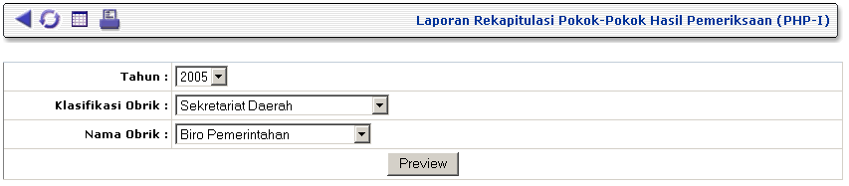
Gambar Tampilan Parameter Laporan PHP-I

Tampilan Laporan
Berikut adalah tampilan laporan sesuai dengan parameter yang telah dipilih sebelumnya Untuk mencetak langsung laporan klik tombol pada toolbar. Tekan pada toolbar untuk meng-eksport laporan yang dihasilkan ke MS Word. Lakukan eksport laporan ke MS Word ini hanya untuk merubah atau memperbaiki format tampilan secara lebih fleksibel sebelum mencetak laporan yang diperlukan. Jangan merubah data melalui aplikasi MS Word, selalu lakukan perubahan dan pengelolaan data hanya melalui aplikasi ini sehingga data selalu terupdate dan konsisten.

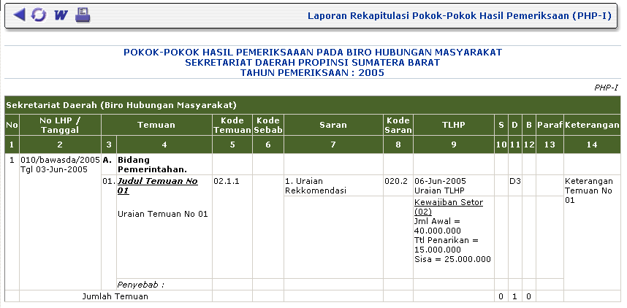
Gambar Tampilan Laporan PHP-I

LAPORAN IKHTISAR RND

Fungsi
Laporan Ikhtisar RND berfungsi untuk menampilkan rekapitulasi kerugian negara atau daerah sebagai hasil temuan berdasarkan tahun dan obyek pemeriksaan. Laporan dapat di eksport ke aplikasi MS Excel.

Parameter Laporan
Untuk menampilkan laporan ini, klik menu Laporan Ikhtisar RND pada frame navigasi sebelah kiri, dan akan muncul tampilan parameter laporan seperti gambar dibawah ini. Beberapa parameter laporan yang harus diisikan adalah :
- Tahun Pemeriksaan
- Klasifikasi Obyek Pemeriksaan (Obrik)
- Nama Obyek Pemeriksaan
Setelah pengisian/pemilihan parameter diatas tekan [Preview] untuk melihat hasil laporan.

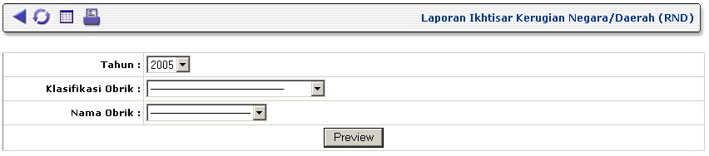
Gambar Tampilan Parameter Laporan Ikhtisar RND

Tampilan Laporan
Berikut adalah tampilan laporan sesuai dengan parameter yang telah dipilih sebelumnya Untuk mencetak langsung laporan klik tombol pada toolbar. Tekan pada toolbar untuk meng-eksport laporan yang dihasilkan ke MS Excel. Lakukan eksport laporan ke MS Excel ini hanya untuk merubah atau memperbaiki format tampilan secara lebih fleksibel sebelum mencetak laporan yang diperlukan. Jangan merubah data melalui aplikasi MS Excel, selalu lakukan perubahan dan pengelolaan data hanya melalui aplikasi ini sehingga data selalu terupdate dan konsisten.

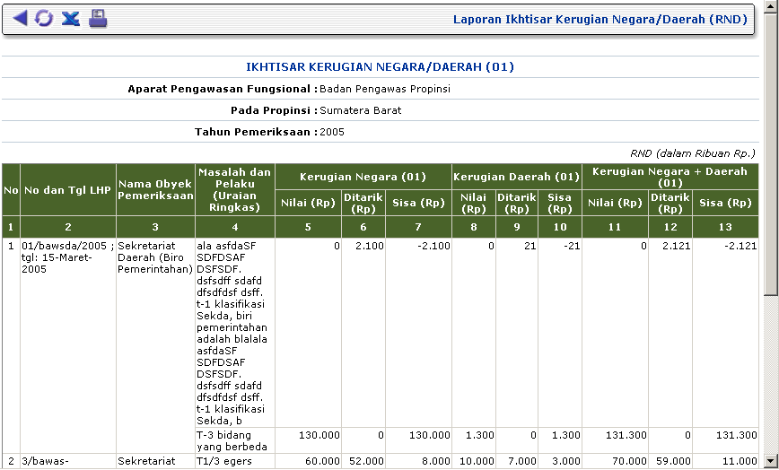
Gambar Tampilan Laporan Ikhtisar RND

LAPORAN IKHTISAR SND

Fungsi
Laporan Ikhtisar SND berfungsi untuk menampilkan rekapitulasi kewajiban setor ke negara atau daerah sebagai hasil temuan berdasarkan tahun dan obyek pemeriksaan. Laporan dapat di eksport ke aplikasi MS Excel.

Parameter Laporan
Untuk menampilkan laporan ini, klik menu Laporan Ikhtisar SND pada frame navigasi sebelah kiri, dan akan muncul tampilan parameter laporan seperti gambar dibawah ini. Beberapa parameter laporan yang harus diisikan adalah :
- Tahun Pemeriksaan
- Klasifikasi Obyek Pemeriksaan (Obrik)
- Nama Obyek Pemeriksaan
Setelah pengisian/pemilihan parameter diatas tekan [Preview] untuk melihat hasil laporan.

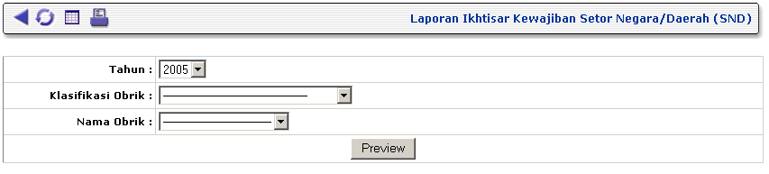
Gambar Tampilan Parameter Laporan Ikhtisar SND

Tampilan Laporan
Berikut adalah tampilan laporan sesuai dengan parameter yang telah dipilih sebelumnya Untuk mencetak langsung laporan klik tombol pada toolbar. Tekan pada toolbar untuk meng-eksport laporan yang dihasilkan ke MS Excel. Lakukan eksport laporan ke MS Excel ini hanya untuk merubah atau memperbaiki format tampilan secara lebih fleksibel sebelum mencetak laporan yang diperlukan. Jangan merubah data melalui aplikasi MS Excel, selalu lakukan perubahan dan pengelolaan data hanya melalui aplikasi ini sehingga data selalu terupdate dan konsisten.

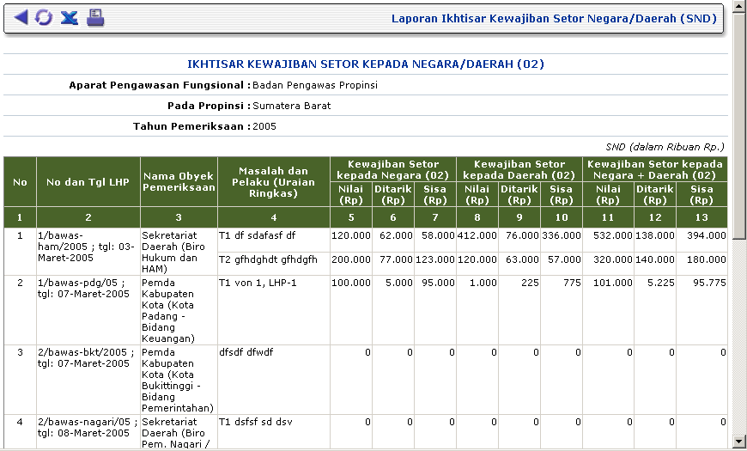
Gambar Tampilan Laporan Ikhtisar SND

LAPORAN REKAPITULASI TRTL-I

Fungsi
Laporan Rekapitulasi TRTL-I berfungsi untuk menampilkan rekapitulasi temuan, penyebab, rekomendasi dan tindak lanjut hasil temuan berdasarkan tahun dan obyek pemeriksaan. Laporan dapat di eksport ke aplikasi MS Excel.

Parameter Laporan
Untuk menampilkan laporan ini, klik menu Laporan Rekapitulasi TRTL-I pada frame navigasi sebelah kiri, dan akan muncul tampilan parameter laporan seperti gambar dibawah ini. Beberapa parameter laporan yang harus diisikan adalah :
- Tahun Pemeriksaan
- Klasifikasi Obyek Pemeriksaan (Obrik)
- Nama Obyek Pemeriksaan
Setelah pengisian/pemilihan parameter diatas tekan [Preview] untuk melihat hasil laporan.

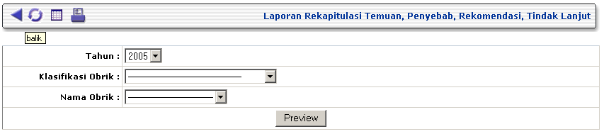
Gambar Tampilan Parameter Laporan Rekapitulasi TRTL-I

Tampilan Laporan
Berikut adalah tampilan laporan sesuai dengan parameter yang telah dipilih sebelumnya Untuk mencetak langsung laporan klik tombol pada toolbar. Tekan pada toolbar untuk meng-eksport laporan yang dihasilkan ke MS Excel. Lakukan eksport laporan ke MS Excel ini hanya untuk merubah atau memperbaiki format tampilan secara lebih fleksibel sebelum mencetak laporan yang diperlukan. Jangan merubah data melalui aplikasi MS Excel, selalu lakukan perubahan dan pengelolaan data hanya melalui aplikasi ini sehingga data selalu terupdate dan konsisten.

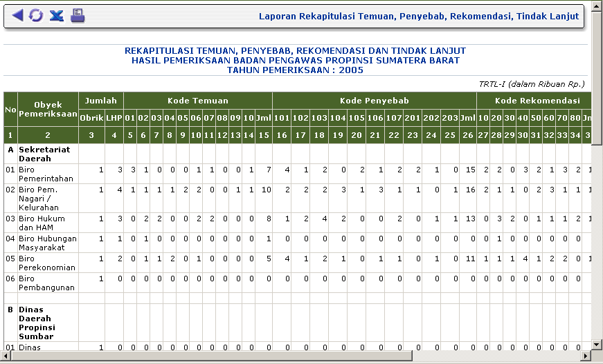
Gambar Tampilan Laporan Rekapitulasi TRTL-I

LAPORAN REKAPITULASI TRTL-II

Fungsi
Laporan Rekapitulasi TRTL-II berfungsi untuk menampilkan rekapitulasi kerugian dan kewajiban setor ke negara / daerah (RND dan SND) berdasarkan tahun dan obyek pemeriksaan. Laporan dapat di eksport ke aplikasi MS Excel.

Parameter Laporan
Untuk menampilkan laporan ini, klik menu Laporan Rekapitulasi TRTL-II pada frame navigasi sebelah kiri, dan akan muncul tampilan parameter laporan seperti gambar dibawah ini. Beberapa parameter laporan yang harus diisikan adalah :
- Tahun Pemeriksaan
- Klasifikasi Obyek Pemeriksaan (Obrik)
- Nama Obyek Pemeriksaan
Setelah pengisian/pemilihan parameter diatas tekan [Preview] untuk melihat hasil laporan.

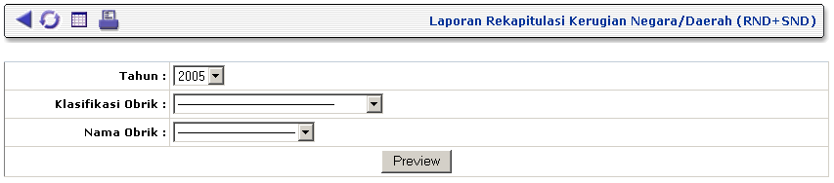
Gambar Tampilan Parameter Laporan Rekapitulasi TRTL-II

Tampilan Laporan
Berikut adalah tampilan laporan sesuai dengan parameter yang telah dipilih sebelumnya Untuk mencetak langsung laporan klik tombol pada toolbar. Tekan pada toolbar untuk meng-eksport laporan yang dihasilkan ke MS Excel. Lakukan eksport laporan ke MS Excel ini hanya untuk merubah atau memperbaiki format tampilan secara lebih fleksibel sebelum mencetak laporan yang diperlukan. Jangan merubah data melalui aplikasi MS Excel, selalu lakukan perubahan dan pengelolaan data hanya melalui aplikasi ini sehingga data selalu terupdate dan konsisten.

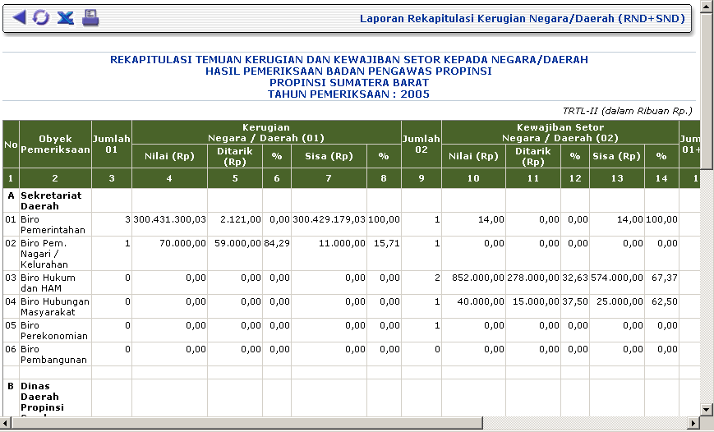
Gambar Tampilan Laporan Rekapitulasi TRTL-II

COVER LAPORAN

COVER LAPORAN PHP

Fungsi
Berfungsi untuk menampilkan standard cover Laporan Pokok-Pokok Hasil Pemeriksaan (PHP-I). Cover laporan dibuat dengan menggunakan aplikasi MS Word.

Tampilan
Untuk menampilkan cover laporan PHP, klik pada menu cover laporan PHP pada frame navigasi sebelah kiri, dan aplikasi akan secara otomatis membuka standard template cover laporan PHP yang telah disediakan dalam bentuk aplikasi MS Word. Ketik nama obyek pemeriksaan pada tempat yang telah disediakan, atau ubah file ini sesuai dengan kebutuhan anda dan simpan di lokal komputer anda. Ikuti prosedur di MS Word untuk mencetak file ini, sebagaimana dokumen-dokumen lain di MS Word.

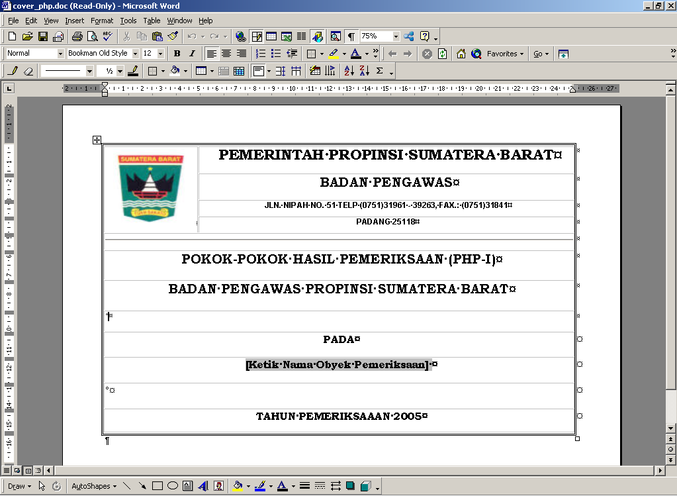
Gambar Tampilan Template Cover Laporan PHP

COVER LAPORAN REKAPITULASI

Fungsi
Berfungsi untuk menampilkan standard cover Laporan Rekapitulasi. Cover laporan dibuat dengan menggunakan aplikasi MS Word.

Tampilan
Untuk menampilkan cover laporan rekapitulasi, klik pada menu cover laporan rekapitulasi pada frame navigasi sebelah kiri, dan aplikasi akan secara otomatis membuka standard template cover laporan rekapitulasi yang telah disediakan dalam bentuk aplikasi MS Word. Ketik nama obyek pemeriksaan pada tempat yang telah disediakan, atau ubah file ini sesuai dengan kebutuhan anda dan simpan di lokal komputer anda. Ikuti prosedur di MS Word untuk mencetak file ini, sebagaimana dokumen-dokumen lain di MS Word.

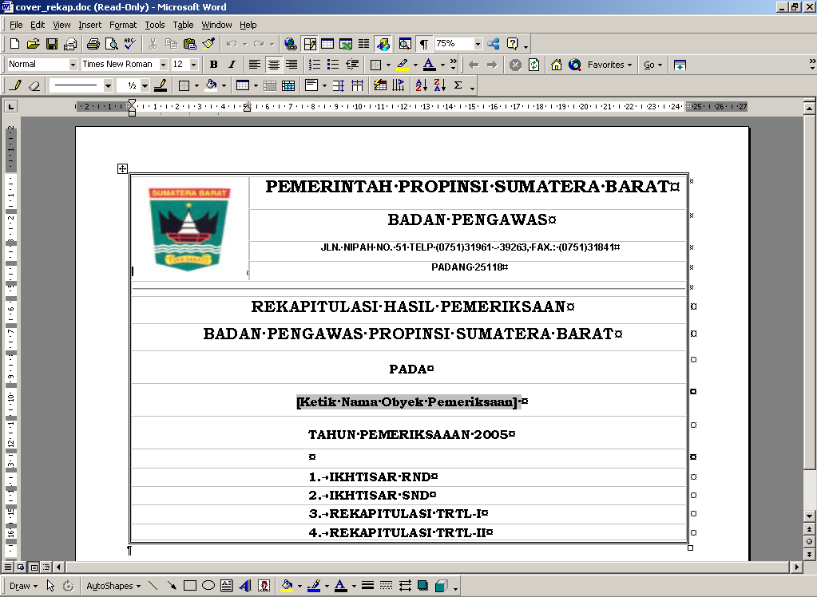
Gambar Tampilan Template Cover Laporan Rekapitulasi

